|  |  |
| --- | --- |
|  | **Univerzitet u Beogradu**  **Elektrotehnički fakultet** |

**SISTEM ZA VIZUELNU REPREZENTACIJU BLOKČEJN TEHNOLOGIJE**

**DIPLOMSKI RAD**

Kandidat: Profesor:

Dimitrije Knežević 244/2017 prof. dr Žarko Stanisavljević

Beograd

februar 2023.

**SADRŽAJ**

1. UVOD 7

2. TEORIJSKA OSNOVA BLOCKCHAIN-A 8

2.1. Kao Struktura Podataka 9

2.1.1. Kriptografske Heš Funkcije 9

2.1.2. Magični Broj 11

2.1.3. Broj Verzije 11

2.1.4. Vremenski Žig 11

2.1.5. Sadržaj Bloka 12

2.1.6. Digitalni Potpis 12

2.1.7. Nonce i Težina 15

2.1.8. Coinbase 16

2.2. Kao Mrežni Protokol 17

2.2.1. Tipovi Blockchain-a 18

2.2.2. Konsenzus Algoritmi 18

2.2.3. Blockchain Forking 22

2.3. Napadi na Blockchain 23

2.3.1. Peer-to-Peer Mrežni Napadi 23

2.3.2. Napadi na Konsenzus Mehanizam i Proces Rudarenja 24

2.3.3. Napadi Korišćenjem Pametnih Ugovora 25

2.3.4. Napadi na Novčanike 26

2.4. Istorija 26

3. IMPLEMENTACIJA 29

3.1. Korišćene Tehnologije 29

3.1.1. HTML 29

3.1.2. CSS 30

3.1.3. Javascript 31

3.1.4. Camtasia 9 31

3.2. Organizacija Fajlova 32

3.2.1. Metadata Fajlovi 33

3.2.2. Index.js 34

3.2.3. Layout.pug 35

3.2.4. Bs-config.js 37

3.2.5. Globalne Funkcije 37

4. PRIMER RADA SISTEMA 37

4.1. Pokretanje Aplikacije 38

4.2. Index.pug 39

4.3. CHF.pug 40

4.4. Block.pug 46

4.5. Blockchain.pug 47

4.6. Transactions.pug 54

4.7. Coinbase.pug 56

4.8. Keys.pug 60

4.9. Signatures.pug 61

4.10. Signed_Txs_and_Ids.pug 65

4.11. MiningDiff.pug 69

4.12. Mining.pug 71

4.13. Distributed.pug 75

4.14. Network.pug 80

4.15. References.pug 83

4.16. About.pug 84

5. ZAKLJUČAK 84

6. LITERATURA 85

**TABELA SLIKA**

Slika 1. Termin *blockchain* u naglom porastu u prethodnih nekoliko godina 8

Slika 2. Reklama za aplikaciju Crypto koju je videlo više od milijardu ljudi tokom svetskog prvenstva u fudbalu 2022. god. 9

Slika 3. Jedan od mogućih načina korišćenja *CHF*-a za povezivanje blokova unutar *blockchain*-a 11

Slika 4. Način funkcionisanja Merkleovog stabla 12

Slika 5. Primer šeme *ECDSA* autentifikacije poruke 15

Slika 6. Dva primera izgleda eliptičke krive 16

Slika 7. New York Times koristi Merkleovo stablo heširanih digitalnih dokumenata kao dokaz njihove autentičnosti 29

Slika 8. Sadržaj *genesis block*-a *Bitcoin*-a sa obeleženom skrivenom porukom 30

Slika 9. Pristupanje aplikaciji sa mobilnog uređaja 40

Slika 10. Početna (Index) stranica 41

Slika 11. Navigacioni meni 41

Slika 12. Izgled *Hash* (*CHF*) stranice 42

Slika 13. Primer *tooltip*-a na *label*-i SHA512 42

Slika 14. Primer izlaza *hash* funkcija za ulaz *Hello world* 43

Slika 15. Primer izlaza *hash* funkcija za ulaz *Helo world* 43

Slika 16. Primer izlaza *hash* funkcija za ulaz *8576b8cd3ade0bed4379b6f22844eef4* 43

Slika 17. Izgled *Block* stranice 48

Slika 18. Izgled *Blockchain* stranice 50

Slika 19. Primer nevalidnog magičnog broja 52

Slika 20. Primer nevalidnog broja bloka 53

Slika 21. Primer nevalidne prethodne heš vrednosti 53

Slika 22. Izgled *Transactions* stranice 56

Slika 23. Primer transakcija u *plain text*-u 58

Slika 24. Izgled *Coinbase* stranice 59

Slika 25. Primer nevalidnog *Coinbase* polja 59

Slika 26. Primer nevalidne transakcione reference 62

Slika 27. Izgled stranice *Keys* 62

Slika 28. Izgled stranice *Signatures* 64

Slika 29. Primer neizmenjene poruke sa validnim javnim ključem 65

Slika 30. Primer izmenjene poruke sa validnim javnim ključem poruke 65

Slika 31. Primer neizmenjene poruke sa nevalidnim javnim ključem 65

Slika 32. Izgled stranice *Signed txs and tx ID’s* 67

Slika 33. Primer nevalidnog potpisa transakcije 68

Slika 34. Primer nevalidnog *ID*-ja transakcije 68

Slika 35. Primer maksimalne moguće heš vrednosti za težinu 12 72

Slika 36. Izgled stranice *Mining Difficulty* 72

Slika 37. Izgled *Mining* stranice 74

Slika 38. Primer nevalidne težine i Nonce-a 76

Slika 39. Primer validne težine i *Nonce*-a, nakon ponovnog rudarenja prethodno nevalidnog bloka 77

Slika 40. Izgled stranice *Distributed* 78

Slika 41. Primer izmene podataka u distribuiranom sistemu 1 78

Slika 42. Primer izmene podataka u distribuiranom sistemu 3 79

Slika 43. Primer izmene podataka u distribuiranom sistemu 2 79

Slika 44. Primer izmene podataka u distribuiranom sistemu 4 80

Slika 45. Primer izmene podataka u distribuiranom sistemu 5 80

Slika 46. Izgled stranice *Network* 83

Slika 47. Animacije mreže 1 84

Slika 48. Animacija mreže 2 84

Slika 49. Animacija mreže 3 85

Slika 50. Izgled *References* stranice 85

Slika 51. Izgled *About* stranice 86

**TABELA BLOKOVA KODA**

Blok koda 1. Organizaciona struktura fajlova 35

Blok koda 2. Izgled fajla package.json 36

Blok koda 3. Sadržaj fajla *index.js* 37

Blok koda 4. Sadržaj fajla layout.pug 39

Blok koda 5. Sadržaj *bs-config.js* fajla 39

Blok koda 6. Primer poziva i korišćenja sha256 funkcije 44

Blok koda 7. Implementacija *CryptoJS.SHA256* funkcije 48

Blok koda 8. Primer korišćenja lambda funkcija vezanih za određene akcije 49

Blok koda 9. Sadržaj *simpleblock.pug* fajla 51

Blok koda 10. Korišćenje *pug* fajla unutar drugog *pug* fajla 52

Blok koda 11. Funkcija koja proverava validnost magičnog broja 52

Blok koda 12. Funkcija koja proverava validnost broja bloka 53

Blok koda 13. Funkcija koja proverava validnost heševa uzastopnih blokova 54

Blok koda 14. Funkcija koja ažurira izgled i heš vrednosti blokova u lancu 55

Blok koda 15. *CSS* stilovi koji se primenjuju na nevalidne elemente u lancu 56

Blok koda 16. Uvedena izmena u *transactionblock.pug* u odnosu na *simpleblock.pug* 57

Blok koda 17. Primer prenosa transakcija između roditeljske stranice i stranice deteta 57

Blok koda 18. Funkcija koja proverava validnost *Coinbase* polja 59

Blok koda 19. Funkcije koja proveravaju validnost jednostavnih transakcija i *References* polja 61

Blok koda 20. Kod za generisanje javnog ključa na osnovu privatnog pozivom funkcija iz *elliptic .min.js* 63

Blok koda 21. Funkcije koje implementiraju najbitnije funkcionalnosti na *Signatures* stranici 66

Blok koda 22. Funkcije koje proveravaju validnost potpisa i ID-ja transakcije 71

Blok koda 23. Funkcije pomoću kojih su realizovana računanja maksimalnih heš vrednosti na os-novu težine, i promene labela 73

Blok koda 24. Funkcije odgovorne za obradu korisničkog unosa za polja *Difficulty* i *Nonce* 75

Blok koda 25. Funkcije za rudarenje 76

Blok koda 26. Funkcije koje određuju validnosti *blockchain*-ova i čvorova u distribuiranom sist-emu 82

# UVOD

Blokčejn (eng. *blockchain)* je trenutno jedan od najaktuelnijih izraza (eng. *buzzword*) u IT svetu (Slika 1). Iako sama tehnologija postoji već 30-ak godina, u poslednje vreme je došla u pažnju šire javnosti najviše zahvaljujući kriptovalutama (eng. *cryptocurrency*). Kriptovalute su trenutno najšira primena *blockchain*-a, ali ne i jedina. Kako se svet sve više digitalizuje tako će i moguće primene *blockchain*-a rasti, i već postoje pokušaji primene ove tehnologije u različim sferama – od poljoprivrede do politike.

Slika 1. Termin *blockchain* u naglom porastu u prethodnih nekoliko godina



Međutim, zahvaljujući prevelikoj pažnji koju su i klasični mediji i društvene mreže poklonili *blockchain*-u (Slika 2), a pritom bez razumevanja načina na koji on funkcioniše i pozadinskih mehanizama, entuzijasti pomenute tehnologije precenjuju trenutni domen njene korisnosti. Stoga, cilj ovog rada je da se demistifikuje princip rada *blockchain*-a i složenih mehanizama na kojima se on zasniva, objasni koji problemi se time rešavaju, a koji se stvaraju i tako doprinese boljem razumevanju mogućih primena ove tehnologije.

Postoji puno različitih implementacija *blockchain*-a, tako da je autor odlučio da vizuelno prikaže glavne karakteristike i mehanizame koje su zajedničke za većinu verzija *blockchain*-a, i na nekim mestima pomene druge moguće verzije implementacije i pokaže njihove prednosti i mane. Ovo sve je urađeno u vidu web aplikacije na primeru imaginarne kriptovalute i njenih transakcija, ali je naravno prenosivo i na sve druge oblasti u kojima bi *blockchain* mogao da se koristi, jer se radi sa alfanumeričkim podacima (imajući u vidu da se i multimedijalni sadržaji takođe mogu pretvoriti u alfanumeričke podatke).

U drugom poglavlju data je teorijska osnova na kojoj se *blockchain* zasniva. Posebno će se razmatrati *blockchain* kao struktura podataka, a posebno mrežni deo, tj. *blockchain* kao mrežni protokol. U ovom poglavlju je takođe data kratka istorija *blockchain*-a. Detaljniji vizuelni prikaz i objašnjenje svih mehanizama koji se koriste u implementaciji *blockchain*-a će biti provučeni kroz ceo rad.

Slika 2. Reklama za aplikaciju Crypto koju je videlo više od milijardu ljudi tokom svetskog prvenstva u fudbalu 2022. god.



Treće poglavlje opisuje jezike i okvire (eng. *frameworks*) koji su korišćeni u realizaciji sistema za vizuelnu reprezentaciju *blockchain*-a.

Četvrto poglavlje služi za prolazak kroz ceo sistem web aplikacije, gde će se posebno razmatrati svaka komponenta *blockchain*-a kao strukture podataka i njena implementacija. Struktura će biti takva da se kreće od osnovnih pojmova i onda se daljim rešavanjem mogućih problema postepeno uvode ostali mehanizmi.

U petom poglavlju se daje zaključak u vidu rezimea celog sistema i daljih koraka za njegovo unapređenje, kao i kratak osvrt na *blockchain* kao samu tehnologiju.

# TEORIJSKA OSNOVA BLOCKCHAIN-A

*Blockchain* je struktura podataka (i protokol) koji predstavlja digitalnu implementaciju distribuirane glavne knjige (eng. *ledger*). *Ledger* je trajna kolekcija svih novčanih transakcija (mogu se pratiti i druge stvari) u hronološkom redosledu i koristi se već hiljadama godina, još od kada su ljudi prvobitno počeli da trguju. Ove transakcije su se kroz istoriju beležile na svemu od glinenih tablica do papira, a jedini značajniji pomak u ovoj oblasti pre *blockchain*-a je bila kompjuterizacija koja je prvobitno samo značila prenos sa papira u digitalnu formu.

*Blockchain* tehnologija je između ostaloga omogućila kreiranje elektronskog sistema za transfer novca bez potrebe za trećim licem koje bi proveravalo i odobravalo transakcije (npr. banke). Ovaj rad se bazira na jednom takvom imaginarnom sistemu. Krajnji korisnici mogu da prebacuju novac iz svojih digitalnih novčanika (eng. *wallet*), a da istovremeno ostanu anonimni i imaju pristup celom *ledger*-u gde su zabeležene sve njihove transakcije i transakcije svih drugih korisnika koji koriste istu kriptovalutu.

U ovom odeljku ćemo proći kroz teoriju mehanizama koje blockchain koristi, a detaljnije ćemo videti kako oni funkcionišu i kako se kombinuju u poglavlju 4.

Kao Struktura Podataka

Svaki korisnik *blockchain* sistema ima ličnu kopiju čitavog lanca na svom uređaju. U nastavku ćemo proći kroz bitne elemente i tehnike koje *blockchain* lokalna struktura podataka mora ili može da koristi unutar svakog bloka.

Kriptografske Heš Funkcije

Neophodan element svake verzije implementacije *blockchain*-a je kriptografska heš funckija (eng. *cryptographic hash function – CHF*). *CHF* je jednosmerna funkcija (ne može se izračunati ulaz funkcije na osnovu izlaza) koja od ulaza proizvoljne dužine daje izlaz fiksne dužine. Ulaz može biti bilo šta, pa čak i multimedijalni sadržaj (iako neefikasan), jer se ulaz prvo pretvara u binarni oblik dok je izlaz uvek binarni. Vrednost koju dobijamo na izlazu heš funkcije se zove heš vrednost (ili heš kod).

Jednosmernost je najbitnija odlika *CHF*. Ove funkcije imaju veoma široku primenu u kriptografiji, internet bezbednosti, kompresiji i optimizaciji, i telekomunikacijama. Jednostavan primer je čuvanje lozinki na nekom web sajtu: Lozinke ne bi trebalo da se čuvaju u originalnom obliku (eng. *plain text*) u bazi podataka već da se čuvaju samo njihove heš vrednosti. Na taj način, čak i ako neautorizovano lice uspe da dođe do baze podataka, sa njom nikad neće moći da pristupi nalozima korisnika, jer ne postoji način da od heširanih vrednosti dođe do originalnih lozinki koje su potrebne da se unesu na ulazu sistema. Sa druge strane, autorizovan korisnik uvek može da pristupi svom nalogu sa validnom ulaznom lozinkom, jer će heširana vrednost lozinke uvek biti ista za isti ulaz.

Ovo nije savršen bezbednosni mehanizam, zbog toga što je izlaz uvek identične veličine, a ulaz proizvoljne, uvek će se više ulaza preslikavati u jedan isti izlaz. Na primer, to znači da bi korisnici tehnički mogli da pristupe svom nalogu i sa pogrešnom lozinkom koja daje istu heš vrednost kao i originalna lozinka, međutim šanse za ovo su matematički zanemarljive. Napomena: u većini sistema se dodaju i drugi bezbednosni mehanizmi kako bi smanjili šansu za gorepomenuti problem (npr. dodavanje *salt* vrednosti).

Upotreba *CHF* kod *blockchain*-a je sledeća: 1) Podaci iz trenutnog bloka se heširaju i ta heš vrednost se čuva u posebnom polju. 2) Heš vrednost iz prethodnog bloka je jedan od ulaznih podataka sledećeg bloka i na taj način se zapravo blokovi ulančavaju, stoga i naziv *blockchain* (lanac blokova). Pošto svaki blok ukazuje na svog prethodnika baš pomoću ove heš vrednosti, ukoliko bi se neki blok unutar lanca izmenio, ili ukoliko bi se dodao potpuno novi blok između već dva postojeća, morale bi ponovo da se računaju sve heš vrednosti blokova od tog mesta pa do najnovijeg bloka u lancu.

Slika 3. Jedan od mogućih načina korišćenja *CHF*-a za povezivanje blokova unutar *blockchain*-a



U stvarnim implementacijama dosta često postoje dva polja u koja se zasebno smeštaju ostali heširani podaci. Na primer može se iskoristiti Merkleovo stablo heševa (Slika 4) za transakcije u bloku, a da se iz prethodnog bloka koristi samo finalna heš vrednost Merkleovog stabla umesto svih transakcija radi dodatne sigurnosti i provere (Slika 3) [2]. U autorovoj implementaciji iskorišćen je idejno sličan, ali jednostavniji mehanizam heširanja svih podataka prethodnog bloka u samo jedno polje, tj. ne postoji dodatno heširanje transakcija.

Slika 4. Način funkcionisanja Merkleovog stabla



Magični Broj

Magični broj (eng. *magic number*) predstavlja jedinstven identifikator *blockchain*-a. Svaki blok unutar jednog lanca mora da ima isti magični broj, nezavisno od toga na kojoj mašini se nalazi. Na primer *Bitcoin*-ov magični broj je 0xD9B4BEF9 (tj. 3652501241 u decimalnom obliku), dok je magični broj autorovog izmišljenog *blockchain*-a X.

Broj Verzije

Ukoliko je planirano da se način implementacije *blockchain*-a menja tokom vremena, potrebno je ubaciti i broj verzije *blockchain*-a (eng. *version number*) na kojoj je trenutni blok nastao. Buduće verzije implementacije *blockchain*-a moraju da omoguće kompatibilnost unazad (eng. *backwards compatibility*) sa prethodnim verzijama unutar istog lanca. U autorovom rešenju ne postoji ovo polje, jer nije od važnosti za razumevanje suštine funckionisanja *blockchain*-a.

Vremenski Žig

Vremenski žig (eng. *timestamp*) je još jedan veoma bitan deo *blockchain*-a koji služi za vremensko datiranje stvaranja bloka i potvrdu da sadržaj bloka (transakcije, potpisi dokumenata, itd.) nije nastao nakon naznačene vremenske oznake unutar bloka. Pruža i dodatnu sigurnost u vidu potvrđivanja redosleda blokova (ukoliko se krećemo od najnovijeg ka najstarijem bloku unutar lanca, sve vremenske oznake moraju biti u opadajućem redosledu). U autorovoj implementaciji radi jednostavnosti je korišćen autoinkrementirajući identifikacioni broj bloka koji ima sličnu svrhu.

Sadržaj Bloka

Svaki blok (osim u nekim slučajevima prvog – *genesis* bloka) pored svih ostalih pomoćnih podataka mora sadržati i neku informaciju u sebi. U autorovom primeru sadržaj bloka su transakcije između korisnika koji koriste izmišljenu kriptovalutu.

U stvarnim implementacijama najčešći sadržaj i jesu transakcije kriptovaluta, ali postoje i druge vrste sadržaja: ostale ekonomske radnje (npr. novčane transakcije, kupovina i prodaja deonica, osiguranje, ...), identifikovanje i autentifikacija objekata ili korisnika, praćenje trenutnog vlasništva objekata, decentralizovani registri podataka, brojevi glasova, itd.. Međutim, bitno je napomenuti da je veliki broj *blockchain* aplikacija koje implementiraju prethodne vrste sadržaja još uvek u eksperimentalnoj fazi ili fazi razvoja.

U opštem slučaju, sadržaj bloka može biti bilo kakva informacija ili skup informacija, ali za većinu sistema nema potrebe čuvati podatke u *blockchain* strukturi, jer je neefikasna za pretraživanje i nije potreban (ili dozvoljen) javni decentralizovani uvid u podatke.

Digitalni Potpis

Digitalni potpisi (eng. *digital signatures*) predstavljaju način za dokazivanje autentičnosti poruke (informacije) i njenog autora. Mogu biti sa i bez trećeg lica (arbitra) koji verifikuje potpis i poruku i mogu se koristiti za kreiranje elektronskih potpisa. Digitalni potpisi se implementiraju korišćenjem kriptografski asimetričnih algoritama. Osim što je nemoguće lažno reprodukovati digitalni potpis, on takođe može da potvrdi da je autor zaista potpisao dokument čak i kada autor negira da je to uradio. Neke od popularnih primena gde se koriste ovi potpisi su: *online* transakcije, *email*, *FTP* servisi, *VPN*.

U Srbiji zakonski kvalifikovani elektronski potpisi se formiraju korišćenjem nekog od sledeća tri algoritma: *RSA* (*Rivest Shamir Adleman*), *DSA* (*Digital Signature Algorithm*), *ECDSA* (*Elliptic Curve Digital Signature Algorithm*); sa propisanim neophodnim minimalnim parametrima.

Pošiljalac i primalac poseduju svoje privatne i javne ključeve (eng. *private and public keys*). Javni ključ se izvodi matematički na osnovu privatnog, ali je nemoguće dobiti privatni poznavajući javni (ideja slična heširanju, mada je matematički pristup drugačiji – koristi se teorija brojeva i prosti brojevi).

Ukoliko primalac poseduje javni ključ pošiljaoca on može garantovano tvrditi da je poruka potpisana privatnim ključem pošiljaoca. Pošiljalac može dodatno enkriptovati poruku javnim ključem primaoca i time zagarantovati da samo autentični primalac može da pročita poruku dekriptovajući je svojim privatnim ključem. Ovime je omogućeno obostrano poverenje čak i kada se poruka šalje kroz nepoznatu i nebezbednu sredinu (internet).

Autor u svojoj implementaciji koristi *ECDSA* algoritam za digitalno potpisivanje transakcija.

Slika 5. Primer šeme *ECDSA* autentifikacije poruke



#### ECDSA

*ECDSA* spada u grupu algoritama koji se često sreću u kriptografiji, a zasnovani su na jednačinama eliptičke krive (oblika *y*2 = *x*3 + a*x* + b). *ECDSA* je često korišćen kao algoritam za enkripciju *online* komunikacije između servera i web browsera zbog svoje brzine u poređenju sa drugim sličnim algoritmima. Koristi se i kod kriptovaluta gde su korisničke adrese u stvari javni ključevi (npr. *Bitcoin* i autorova implementacija).

Slika 6. Dva primera izgleda eliptičke krive



Sam algoritam je matematički relativno komplikovan, i pošto nije tema ovog rada, nećemo previše duboko zalaziti u njega. Ispod je dat površan primer generisanja ključeva i provere validnosti poruke na osnovu njih pomoću ovog algoritma:

1. Recimo da Ana želi da pošalje potpisanu poruku Branku. Pre same komunikacije oni moraju da ustanove tri unapred poznata parametra: jednačinu krive i polje nad kojim je definisana ***C***, baznu tačku krive u okviru grupe reda nekog prostog broja ***G*** i ***n*** koje predstavlja multiplikativni red od ***G*** ikoje na osnovu Bezuove teoreme mora biti prost broj.
2. Ana kreira privatni ključ ***d­A*** nasumičnim izborom celog broja između 1 i ***n*** - 1 i javni ključ izborom tačke na krivoj ***QA*** = ***d­A*** × ***G***, gde × predstavlja skalarno množenje tačke na krivoj.
3. Ana potpisuje poruku ***m*** prateći sledeće korake:

3.1) Računa ***h*** = ***HASH***(***m***), gde je ***HASH*** unapred poznata heš funkcija i pretvara izlaz u decimalni ceo broj.

3.2) Uzima ***Ln*** najviših bitova od ***h*** i naziva ih ***l***, gde ***Ln*** predstavlja dužinu grupe reda ***n*** u bitima.

3.3) Generiše kriptografski sigurno i nasumično ***k*** koje predstavlja ceo broj između 1 i ***n*** - 1.

3.4) Računa tačku na krivi (***x1***, ***y1***) = ***k*** × ***G***.

3.5) Računa ***r*** = ***x1*** mod ***n***. Ukoliko dobije da je ***r*** = 0, vraća se na korak 3.3.

3.6) Računa ***s*** = ***k***-1 ∙ (***l*** + ***r*** ∙ ***d­A***) mod ***n***. Ukoliko dobije da je ***s*** = 0, vraća se na korak 3.3.

3.7) Potpis je uređeni par (***r***, ***s***). (Validan potpis je i uređen par (***r***,-***s*** mod ***n***) zbog geometrije krive).

Napomena: Veoma je bitno da se za svaki potpis generiše različito ***k*** u tački 3.3, jer u suprotnom je moguće rešiti jednačinu 3.6 po ***d­A***, ukoliko napadač ima pristup više od jednoj poruci. U decembru 2010. god. je zbog ovog propusta *Sony*-jev *PlayStation3* bio hakovan, omogućavajući napadačima kompletnu kontrolu nad operativnim sistemom, a avgusta 2013. nekoliko Android aplikacijaza *Bitcoin* transakcije zbog nepravilne implementacije unutar *Java* klase *SecureRandom* koja je ponekad generisala koliziju za ***k*** vrednosti, što je omogućilo napadačima da se lažno predstavljaju ukradenim privatnim ključevima.

1. Branko dobija poruku ***m***,Anin javni ključ ***QA*** i potpis (***r***, ***s***). Proverava validnost potpisa za tu poruku prateći sledeće korake:

4.1) Proverava da ***QA*** nije jednako jediničnom elementu ***O***, da ***QA*** zaista leži na krivoj i da ***n*** × ***QA*** = ***O***. Ukoliko nešto od prethodnog nije ispunjeno zna da Anin potpis nije validan i ne može da veruje da je poruku zaista dobio od nje.

4.2) Proverava da su ***r*** i ***s*** celi brojevi između 1 i ***n*** – 1. Ukoliko nisu potpis nije validan.

4.3) Računa ***h*** i ***l*** isto kao u 3.1 i 3.2.

4.4) Računa ***u1*** = ***l*** ∙ ***s***-1 mod ***n*** i ***u2*** = ***r*** ∙ ***s***-1 mod ***n***.

4.5) Računa tačku na krivoj (***x2***, ***y2***) = ***u1*** × ***G*** + ***u2*** × ***QA***. Ukoliko je (***x2***, ***y2***) = ***O*** potpis nije validan.

4.6) Potpis je validan ako i samo ako je ***r*** mod ***n*** = ***x2*** mod ***n***. U suprotnom nije validan i ne može verovati da je poruku zaista dobio od Ane.

Nonce i Težina

*Nonce* (*number once*), u prevodu broj sa jednom svrhom, i težinu (eng. *difficulty*) imaju blokovi u *blockchain* sistemima koji kao metod validacije blokova koriste dokaz radom (eng. *proof of work).* Najpoznatiji takav sistem jeste *Bitcoin*, i autor je u svojoj implementaciji takođe koristio tu tehniku dokaza validnosti blokova.

Težina predstavlja broj na osnovu kog se računa neophodan broj prefiksnih nula heš vrednosti celog bloka. Autor je radi jednostavnosti i lakšeg razumevanja implementirao jedan na jedan preslikavanje između težine i broja prefiksnih nula, ali u opštem slučaju postoji funkcija zavisnosti i težina može biti predstavljena čak i decimalnim brojem. Menjanjem težine se u zavisnosti od raspložive procesorske snage svih rudara eksplicitno određuje očekivana vremenska razlika između dodavanja novih blokova.

*Nonce* je broj čija je jedina svrha da kad se hešira zajedno sa ostatkom bloka proizvede validnu heš vrednost, tj. heš vrednost koja započinje sa onoliko nula koliko je odredila težina bloka. Novi blok se dodaje tek kada se pronađe *nonce* koji ovo omogućava, a pronalaženje takvog *nonce*-a se naziva rudarenje (eng. *mining*) u *proof of work* sistemima.

Coinbase

Poslednji deo blockchain-a kao strukture podataka koji je bitan za kriptovalute jeste coinbase. *Coinbase* predstavlja transakciju koja nema pošiljaoca, već samo primaoca koji je u stvari čvor koji je validirao ovaj blok i dodao ga u lanac. To je zapravo nagrada koju validator dobija za uspešnu validaciju bloka i svaki validator prilikom validacije stavlja samoga sebe kao primaoca.

Novi novčići jedino ovako ulaze u sistem. Većina kriptovaluta ima limiran broj tokena koji može da bude u sistemu, i ta ograničenost im daje vrednost i sprečava inflaciju (za razliku od tradicionalnog novca koji nema gornju količinsku granicu). Ograničenost se postiže tako što je na svakin *N* blokova *coinbase* vrednost smanjena.

Primer *Bitcoin*-a: *Coinbase* nagrada se prepolovi na svakih 210,000 blokova. Nagrada na početku *Bitcoin*-a za validaciju bloka je bila čak 50 *BTC*. Sada možemo da izračunamo ukupnu količinu tokena koji može da uđe u sistem preko beskonačne sume:

$$210,000∙50 BTC+210,000∙25 BTC+210,000∙12.5 BTC+…=$$

$$210,000∙50 BTC∙(1+\frac{1}{2}+\frac{1}{4}+…)=$$

$$210,000∙50 BTC∙ \sum_{n=0}^{∞}{{\left(\frac{1}{2}\right)}^{n}}=$$

$$210,000∙50 BTC∙ 2=21,000,000 BTC$$

Do januara 2023. godine je u cirkulaciju ušlo 19,300,000 BTC, a prognozira se da će se do maksimalnog kapaciteta doći oko 2140. godine, jer su procesori naravno limitirani u pogledu najmanjih vrednosti sa kojima mogu da rade, te suma naravno nije beskonačna. Nakon što *Bitcoin* dođe do gornje granice količine tokena, plan je da se izbaci *coinbase* nagrada, a da rudari budu nagrađivani transakcijskim troškovima koji se uzimaju od pošiljaoca/primaoca.

Kao Mrežni Protokol

*Ledger*-i su neophodna stavka za finansijsku reviziju u svakoj organizaciji. U tradicionalnom digitalnom formatu *ledger* se čuva na centralnom serveru dok su ostalim čvorovima (korisnicima na sopstvenim računarima) (eng. *nodes*) u mreži dodeljene privilegije za čitanje/pisanje (eng. *read/write privilege*). Ovo naravno podrazumeva da postoji čitav bezbednosni mehanizam unutar sistema koji bi korisnike autentifikovao i autorizovao i zatim obezbedio siguran pristup samom centralnom serveru koji bi zapisavao dobijene transakcije i čitao zatražene u/iz *ledger*-a.

Mane ovako opisanog centralizovanog sistema su: ne tako dobra skalabilnost (sa rastom broja čvorova u mreži opada svima brzina pristupa *ledger*-u), *single point of failure* (ako centralni server postane nedostupan iz bilo kog razloga onda niko neće imati pristup *ledger*-u), zavisnost od centralnog autoriteta (sadržaj *ledger*-a i pristup njemu zavise od „dobre volje“ onoga ko kontroliše centralni server).

Alternativan sistem se naziva siguran distribuirani *ledger* (eng. *secure distributed ledger -SDL*).

Siguran znači da se podaci ne smeštaju u jedinstvenu bazu podataka već u nadogradivu *blockchain* strukturu koja onemogućava kasnija menjanja već postojećih podataka za razliku od centralnog servera.

Distribuiran znači da ne postoji centralni autoritet koji nadgleda transakcije i određuje ko ima kakvu vrstu pristupa *ledger*-u već se transakcije i njihova validnost verifikuju postizanjem konsenzusa u mreži, tj. potrebno je da se većina čvorova složi da je transakcija validna pre nego što se ona izvrši. Kao što je već spomenuto svaki korisnik *SDL* sistema (u nastavku teksta se podrazumeva da se misli na *SDL* sistem kad se kaže *blockchain* protokol) ima zasebnu kopiju čitavog lanca na svom lokalnom uređaju (ne važi u svakom trenutku zbog slanja podataka kroz mrežu).

*Blockchain* tako rešava sve tri mane centralizovanog sistema, ali kreira i neke nove: neefikasno korišćenje ukupne računarske memorije i snage (otprilike broj čvorova puta više nego kod centralizovanog sistema), pretraga podataka je spora, jer mora da se ide unazad kroz lanac od bloka do bloka (morale bi da se koriste dodatne strukture podataka za poboljšanje pretrage, što bi dovelo do još veće neefikasnosti korišćenja ukupne memorije), novi korisnici moraju da skinu celu kopiju lanca prilikom prvog pristupa u *blockchain* mrežu (npr. trenutno 435GB kod *Bitcoin*-a i nastaviće da se povećava).

U nastavku ovog poglavlja ćemo videti kako je moguće da anonimna lica unutar decentralizovanog sistema dođu do konsenzusa i koji su to mogući načini validacije ispravnosti lanaca.

Tipovi Blockchain-a

#### Javni

Javni *blockchain* je ubedljivo najčešća verzija *blockchain*-a. Njemu može da pristupi bilo ko preko interneta. Smatraju se da su zaista u potpunosti decentralizovani, jer ne postoji centralni autoritet koji dodeljuje dozvole čvorovima za pristupanje *ledger*-u ili za njegovo dopunjavanje novim transakcijama. Prednosti su transparentnost podataka i laka revizija, međutim u to ime se žrtvuje privatnost podataka i generalno imaju veću ukupnu potrošnju energije za održavanje ovakvog sistema. Bitcoin je najpoznatiji primer javnog *blockchain*-a. Autorova implementacija se takođe zasniva na javnoj verziji blockchain-a.

#### Privatni

Privatni *blockchain* dozvoljava samo entitetima sa autoritetom ili vlasnicima da dodaju nove transakcije u okviru lanca (npr. jedna kompanija). Dozvole za čitanje podataka mogu biti javne (dostupno svima na internetu) ili privatne (vlasnik dodeljuje dozvole čvorovima kojima on želi). Privatni *blockchain* je druga najpopularnija verzija *blockchain*-a ali dosta zaostaje za javnim. Ne smatraju se decentralizovanim sistemima.

#### Konzorcijum

Kod konzorcijuma unapred izabrani skup čvorova odobrava transkacije. Na primer 9 različitih firmi učestvuju u istoj *blockchain* mreži od kojih transakciju mora da validira barem 6 da bi se ona dodala u lanac. Postoje različite varijacije gde čitanje i pisanje mogu biti javni ili privatni. Ne smatraju se poptuno decentralizovanim sistemima.

Konsenzus Algoritmi

Najbitnije pitanje kod distribuiranog decentralizovanog sistema jeste kako zagarantovati da svi korisnici mogu da veruju u tačnost informacija koje dobijaju bez centralnog autoriteta koji bi verifikovao transakcije.

Sa tačke gledišta jednog novog korisnika nekog *blockchain* sistema, on je ušao u mrežu gde ne zna sa koliko drugih čvorova komunicira, niti ko su, a zapravo mu je zagarantovano da može da veruje informacijama koje dobija od ostatka mreže. To se postiže uz pomoć konsenzus algoritama, tj. algoritama kojima se umreženi čvorovi usaglašavaju oko validnosti informacija unutar sistema.

Postoji dosta različitih konsenzus algoritama, a u ovoj glavi ćemo proći kroz nekoliko najpoznatijih.

#### Proof of Work

Najpoznatiji, najkorišćeniji i najstariji konsenzus mehanizam (algoritam) jeste dokaz radom (eng. *Proof of Work – PoW*). Njega koristi *Bitcoin*, kao i autorova implementacija, a teorija iza njega postoji već tridesetak godina.

Kod ovog mehanizma posebni čvorovi unutar mreže koji validiraju blokove se zovu rudari (eng. *miners*). Njihov zadatak jeste da pronađu *nonce* vrednost koja daje odgovarajuću heš vrednost kad se hešira zajedno sa ostatkom bloka. Pronalaženje te vrednosti se naziva rudarenje (eng. *mining*).

Rudar koji prvi pronađe jedno moguće *nonce* rešenje kao nagradu dobija *coinbase* svotu kriptovalute. Rudari imaju inicijativu da ulože u što više hardverske opreme za rudarenje (npr. grafičke kartice – ovo je razlog zašto su dosta poskupele od kada je kripto rudarenje postalo popularno), jer time povećavaju šanse da baš oni budu ti koji su pronašli odgovarajuću *nonce* vrednost.

Zbog atributa koje poseduje *CHF*, *nonce* vrednost koju je rudar teško pronašao se lako validira od strane ostatka mreže.

Vremenom kako ukupna procesorska snaga mreže raste tako raste i težina matematičkog problema (*difficulty* raste), tj. smanjuje se šansa pronalaska validnog *nonce*-a i tako se srednje vreme dodavanja novog bloka održava konstantnim.

Rudari se mogu udružiti u veće grupe zvane bazeni (eng. *pools*) i da se ravnomerno svakom članu srazmerno njegovoj procesorskoj snazi dodeljuje *coinbase* ukoliko neki rudar iz tog *pool*-a reši blok.

Mane PoW-a:

* 51% napad: Ukoliko jedan entitet poseduje više od polovine procesorske snage u mreži, onda je moguće da zloupotrebi algoritam u svoju korist, tako što će matematički on biti taj koji najviše transakcija validira i može da u njih unese, npr. nepostojeće transakcije zarad lične koristi. Ovaj napad postoji i kod većine drugih konsenzus algoritama, samo sa drugačijim preduslovima.
* Vremenski i resursno zahtevno: Rudari moraju da potroše dosta vremena i resursa (električne energije, hardver) da bi validirali transakcije (tj. izrudarili blok). Ovo je glavni razlog zašto novije kriptovalute ne koriste ovaj algoritam, jer sistem postaje ekonomski neisplativ tokom vremena (težine blokova su sve veće i to zahteva sve više resursa, a nagrade za njihovo rešavanje su sve manje).
* Transakcije su spore: Zbog spore validacije transakcije nisu instantne. Proces potvrđivanja transakcije u glavnom traje između 10 i 60 minuta trenutno za *Bitcoin*.

#### Proof of Stake

Drugi po redu najpoznatiji i najkorišćeniji konsenzus algoritam jeste dokaz ulogom (eng. *Proof of Stake – PoS*). Na primer kriptovaluta *Ethereum* je prešao sa korišćenja *PoW*-a na *PoS*, jer je smatrao da je ovo bolji način dokazivanja validnosti transakcija.

Čvorovi koji validiraju blokove se zovu validatori i oni stavljaju neku svotu svog novca kao ulog kladeći se na blokove za koje smatraju da su validni i da se mogu dodati u lanac. Nakon toga na osnovu blokova koji su zaista dodati, validatori dobijaju nagradu srazmernu njihovim ulozima.

Mreža onda dodeljuje nekom od validatora zadatak da dodaju novi blok u lanac nakon čega ukoliko se ostali validatori slože da je taj blok validan, svi koji su se kladili na taj blok dobijaju nagradu srazmernu njihovom ulogu.

Ukoliko se ostatak validatora ne slaže da je novododati blok zapravo validan (npr. može biti potrebno da se više od trećine validatora ne slaže), proces se ponavlja, a validator koji je bio prethodno izabran da doda taj blok gubi ceo ili deo svog uloga. Na ovaj način postoji finansijska inicijativa da se validatori slože i takođe postoje kazne za čvorove koji su maliciozni.

*PoS* je kao sistem ekonomski mnogo isplativiji od *PoW*-a, jer ne postoji takmičenje u uloženim i potrošenim resursima (hardverskim, mrežnim, električnim, itd.) među čvorovima, i potrebno je manje vremena da se transakcije potvrde. Međutim i dalje postoji 51% napad, samo što u ovom slučaju napadač mora da kontroliše više od 50% novčanog uloga u validaciji što je teže nego kod *PoW*-a da kontroliše više od 50% resursa, jer je broj validatora mnogo veći (lakše dostupno validiranje znači da veliki broj čvorova može da učestvuje u validaciji).

Mana ovog algoritma jeste da se favorizuju čvorovi sa velikim ulozima, jer je veća šansa da dobiju zadatak da validiraju blok i ukoliko to uspešno urade još više povećavaju svoj ulog u narednim rundama.

#### Delegated Proof of Stake

Delegirani dokaz ulogom (eng. *Delegated Proof of Stake – DPoS*) je sličan običnom *PoS*-u osim što validatori glasaju za entitete za koje smatraju da treba da zapravo validiraju blokove (jačina glasa je srazmerna ulogu), umesto da ga algoritam sam izabere. U većini sistema broj validatora koji mogu da budu izabrani je između 21 i 101.

Izabrani validatori se zovu svedoci (eng. *witnesses*). Kada svedok uspešno validira blok, on i njegovi glasači dobijaju novčanu nagradu. Svedoci imaju ograničeno vreme da validiraju novi blok i ukoliko ne uspeju blok se smatra promašenim, transakcije ostaju i dalje nevalidirane, a nagrada se dodaje na sledeću nagradu koju dobija sledeći svedok koji uspešno validira taj blok.

Ukoliko svedok pokuša da uradi nešto maliciozno, on gubi svoj ulog isto kao kod *PoS*-a, tako da čvorovi nemaju nikakvu inicijativu da napadaju sistem. Određivanje da li je blok koji je svedok validirao mogu da rade svi čvorovi u mreži, mada za ovo ne postoje nagrade, već je inicijativa održavanje tačnosti i stabilnosti mreže.

U mreži postoje i posebni čvorovi zvani delegati koji nadgledaju celu mrežu i predlažu promene, npr. broj svedoka, veličine blokova, nagradne svote, itd.. Svi čvorovi mogu da učestvuju u biranju delegata i u glasanju za predložene promene.

Prednosti u odnosu na PoS algoritam jeste što je mreža više demokratizovana i finansijski inkluzivnija, jer je generalno potreban mali ulog. Manji ulog znači da više čvorova učestvuje u validaciji transakcija i napad na mrežu je teži.

#### Proof of Burn

Dokaz spaljivanjem (eng. Proof of Burn – PoB) je sličan PoS-u međutim umesto da validatori stavljaju novac kao ulog, koji kasnije može da se povuče ukoliko čvor ne želi više da bude validator, validatori spaljuju novac tako što ga šalju na nedostupnu adresu sa koje ne mogu nikako da ga vrate.

Mreža isto kao u PoS-u određuje koji validator će dobiti pravo da validira sledeći blok, a veću prednost imaju čvorovi koji su više novca spalili. Ukoliko validator uspešno validira blok dobija nagradu, a ukoliko ne uspe dobija zabranu od dalje validacije. Ovime se validatori dugoročno obavezuju da će ispravno validirati blokove, jer im je u suprotnom finansijski neisplativo.

Problem *PoB*-a je što se kao i kod *PoW*-a nepotrebno troše resursi (novac u ovom slučaju), i isto kao kod *PoS*-a čvorovi sa većim novčanim sredstvima su u prednosti da više zarađuju.

Primer kriptovalute koja koristi PoB je *BitShares*.

#### Proof of Capacity

Dokaz kapacitetom (eng. *Proof of Capacity – PoC*) je jedan od najnovijih algoritama koji je sličan *PoW*-u osim što rudari ne ulažu u procesorsku snagu već kapacitet hard diskova, što ga čini dosta ekonomski isplativijim i boljim ekološkim rešenjem, jer troši mnogo manje električne energije.

Rudari pre procesa samog rudarenja moraju da na svojim hard diskovima sačuvaju velike fajlove pre-izračunatih heš funkcija koje se inače veoma teško računaju. Čuvanje ovog fajla se naziva *plotting* i može da potraje i nedeljama. U ove heš funkcije ulaze i podaci o rudaru tako da su unikatne za svakog rudara. Svaki *nonce* se sastoji od nekog broja *scoop*-ova (npr. 4096 kod *Burstcoin*-a), gde *scoop* predstavlja dve uzastopne heš vrednosti.

Rudar zatim izrudari (na sličan način kao kod *PoW*-a, samo što je problem dosta lakši) broj *scoop*-a koji ubacuje u svaki *nonce* (npr. rudarenjem dobije broj 12, i onda redom posećuje svaki 12-ti scoop svakog *nonce*-a koji ima sačuvan na hard disku) ne bi li dobio što manju *deadline* vrednost. Očigledno što više nonce-ova ima sačuvanih, to je veća šansa da dobije manji *deadline*. *Deadline* vrednost predstavlja broj sekundi od generisanja prethodnog bloka koji ostali rudari imaju da naprave novi validan blok. Ukoliko ne uspeju, rudar koji je izračunao taj *deadline* dobija nagradu i on je izabran da validira sledeći blok.

Iako je brži i pristupačniji od *PoW*-a, mogu se javiti slični problemi gde rudari masovno kupuju velike količine hard diskova ne bi li imali bolje šanse da dobiju *coinbase* nagradu. Takođe *malware* se dosta teže detektuje nego kod *PoW*-a, a i sam algoritam nije puno rasprostranjen među *blockchain* sistemima.

#### Proof of Elapsed Time

Dokaz proteklim vremenom (Proof of Elapsed Time – PoET) je najviše fer algoritam od svih koje smo do sada pogledali, tj. svi čvorovi imaju podjednake šanse da budu izabrani kao validatori sledećeg bloka, međutim algoritam se u glavnom koristi na privatnim mrežama ili mrežama gde čvorovi nisu anonimni.

Algoritam je osmislio Intel 2016. godine. Funkcioniše tako što je svakom čvoru dodeljeno određeno nasumično vreme koje procesori moraju da budu u *sleep* režimu. Procesor koji se prvi probudi, tj. kome je bilo dodeljeno najmanje vreme dobija pravo kreiranja novog bloka i nagradu.

Blockchain Forking

Decentralizovanost sistema znači da korisnici moraju da dođu do konsenzusa oko trenutnog stanja lanca. Ukoliko se svi čvorovi slože onda postoji samo jedna verzija lanca, međutim to često nije slučaj.

Zbog toga što je potrebno vreme da informacije prođu kroz mrežu moguće je da se čvorovi ne slažu jednoglasno oko toga kako lanac trenutno izgleda. Tada dolazi do razdvajanja *blockchain*-a u više paralelnih lanaca istovremeno i ovo se naziva živo slučajno/trenutno razdvajanje (eng. *live accidental/temporary fork*). Ovo se veoma često dešava u *blockchain* sistemima, ali se lako razrešava tako što čvorovi preuzimaju tok lanca od sledećeg rudara.

Živo namerno razdvajanje (eng. *live intentional fork*). može da bude meko (eng. *soft*) i tvrdo (eng. *hard*). Meko označava da je nova verzija blockchain-a kompatibilna unazad (eng. *backwards compatible*), tj. da su uvedena nova strožija pravila u sistemu i da su novi blokovi smatrani validnim od strane starijih verzija softvera (npr. uvedene nove adrese). Tvrdo razdvajanje označava suprotnu stvar, tj. uvedena su nova pravila koja su u suprotnosti sa prethodnim pravilima, i čvorovi koji pređu na novu verziju sistema ne mogu da interaguju sa čvorovima koji su na staroj (npr. kada je Ethereum prešao sa *PoW*-a na *PoS*).

Postoji i *codebase fork* koji predstavlja mogućnost da dođe do razdvajanja lanca prilikom izlaska potpuno nove verzije softvera zasnovane na nekom već postojećem *blockchain* sistemu (npr. nova kriptovaluta zasnovana na Bitcoin-u, sa minimalnim izmenama sistema), ali to nećemo detaljno razmatrati.

Napadi na Blockchain

U teoriji *blockchain* je veoma sigurna struktura podataka, ali pošto se radi o distribuiranim decentralizovanim sistemima, postoji dosta napada na mrežnu infrastrukturu na kojoj je uspostavljena *blockchain* mreža i same čvorove koji su korisnici *blockchain* sistema. Takođe je od presudne važnosti koristiti veoma siguran kod (koji se ne može nikako zloupotrebiti) prilikom implementacije bilo kod dela sistema, slično kao i kod bankarskog softvera, jer se radi o velikim količinama novca. U ovom poglavlju ćemo proći kroz četiri tipa napada.

U većini slučajeva cilj napada je krađa tuđih novčića, ometanje rada cele mreže ili takozvani *double-spending*, tj. mogućnost ponovnog korišćenja već iskorišćenih novčića, koje je omogućeno zbog menjanja stanja unutar lanca i/ili mreže.

Peer-to-Peer Mrežni Napadi

#### Eclipse Attack

*Eclipse attack* (napad pomračenjem) je slikovit opis za ovaj napad koji pokušava da odseče čvor metu od ostatka mreže. Svaki čvor u mreži ima određen broj suseda sa kojim je povezan i od kojih dobija informacije o ostatku mreže, jer naravno nije moguće da bude povezan sa apsolutno svim čvorovima koji čine mrežu. Ukoliko napadač uspe da uspostavi svoje maliciozne čvorove tako da čvor meta bude povezan samo sa njima, on će uspešno odseći dati čvor od ostatka mreže i “zamračiti“ pravi lanac svojom nevalidnom verzijom lanca tako što će mu slati izmišljene informacije.

#### Sybil Attack

*Sybil attack* je sličan *Eclipse*-u, ali sada je žrtva napada čitava mreža, a ne samo jedan čvor. Napadač pokušava da preplavi mrežu svojim čvorovima pod različitim pseudoninima koji ostatku mreže izgledaju kao međusobno nezavisni čvorovi (te stoga i ime *Sybil* prema knjizi u kojoj pacijent sa tim imenom ima višestruki poremećaj ličnosti). Cilj ovog napada je najčešće da se uništi reputacija i verodostojnost *blockchain* sistema tako što će se njegovi čvorovi ponašati tako da izazovu što više štete unutar mreže tako da validni čvorovi više ne znaju kome mogu da veruju.

Napadi na Konsenzus Mehanizam i Proces Rudarenja

#### Selfish-Mining Attack

*Selfish-mining attack* (napad sebičnim rudarenjem) kao preduslov uzima to da *blockchain* mreža smatra najduži lanac tačnom verzijom *ledger*-a što većina sistema i čini. Sebični rudar ovo može da iskoristi tako što tajno gradi svoju verziju lanca na vrhu postojeće verzije i onda ako dođe do prednosti od dva ili više bloka u odnosu na ostatak mreže on može da objavi svoj privatan *fork* koji će biti prihvaćen od ostatka mreže, jer predstavlja najdužu verziju lanca.

Ukoliko u trenutku pre objavljivanja svog dužeg tajnog lanca napadač oglasi transakcije u javnoj mreži on može u novoobjavljenoj verziji da poništi te iste transakcije i time uspešno izvrši *double-spending* u tom kratkom vremenskom periodu.

#### Rudarski Malware

Napadači mogu da zaraze tuđe uređaje malverom koji koristi kompjuterske resurse na uređaju u cilju rudarenja kriptovalute za napadače. Ovakvi malveri se nazivaju kripto-majneri i ovo predstavlja najčešći napad, iako se ne napada sama infrastruktura, tj. ne narušava se *blockchain* sistem ni na koji način.

#### 51% Attack

51% napad spada među najpoznatije napade, a preduslov za njega jeste da jedan entitet (bilo pojedinac ili grupa) u svom vlasništvu ima više od 50% ukupnih mrežnih resursa za rudarenje blokova (npr. procesorske snage u *PoW* mrežama). Ovo je naravno veoma teško izvodljivo u većim mrežama, ali takođe i veoma čest problem kod malih mreža.

Kada entitet osigura većinu resursa za rudarenje on onda teoretski može da kontroliše blokčejn birajući koje transakcije će biti odabrane ili čak može ukloniti i neke već ranije procesuirane transakcije. Neke od kriptovaluta koje su pretrpele ovaj napad su *Ethereum Classic*, *Bitcoin Satoshi’s Vision* (što je rezultovalo padom od 5% u vrednosti novčića) i *Bitcoin Gold Blockchain* (gde je ukradeno $18M).

Ranije u radu su pomenuti *pool*-ovi za rudarenje i njihovo učešće u prevenciji ovog problema je veoma značajno, jer se neretko može desiti da neki *pool* ima više od 50% resursa, ali u većini slučajeva se dobrovoljno ograničavaju tako da ostanu ispod te granice.

#### Timejack Attack

*Timejack attack* (napad krađom vremena) je moguć kod blokčejnova koji funkcionišu pomoću sinhronizovane satnice (npr. *Bitcoin*), tj. gde se koriste vremenski žigovi kao *ID*-jevi blokova. U takvim mrežama je moguće ili promenom sistemskog vremena čvora ili ukoliko se čvorovi međusobno sinhronizuju prvo *Eclipse* napadom promeniti lokalno vreme nekog čvora koje taj čvor koristi prilikom provere vremenskih žigova pristižućih blokova. Kada se to dogodi čvor će odbacivati validne blokove koji dolaze od nemalicioznog ostatka mreže nakon čega je moguće izvršiti *double-spending* nad njim ili jednostavno smanjiti verodostojnost mreže pravljenjem masivne desinhronizovanosti među čvorovima.

#### Finney Attack

*Finney* napad je veoma sličan sebičnom rudarenju. Napadač u tajnosti izrudari blok sa jednom od svojih transakcija. Zatim pošalje čvoru trgovcu (npr. neka prodavnica koja prima takozvane munjevite transakcije – odmah prihvata transakciju pre nego što bude dodata u lanac) novu nepotvrđenu transakciju. Ukoliko čvor trgovac prihvati tu transakciju, onda napadač u veoma kratkom vremenskom periodu može da objavi izrudareni blok koji je čuvao u tajnosti i tako *double-spend*-uje upravo poslatu transakciju.

#### Race Attack

*Race attack* (napad utrkivanjem) je varijacija Finney napada gde napadač ne mora unapred da izrudari blok, već može ukoliko je konektovan direktno sa žrtvom (čvorem trgovcem) da njoj pošalje jednu transakciju a ostatku mreže prosledi drugu. U tom slučaju žrtvi će izgledati kao da je prva transakcija bila upućena njoj i smatraće je validnom, iako to nije slučaj.

Napadi Korišćenjem Pametnih Ugovora

#### The DAO Attack

Pametni ugovori su potpuno automatizovani ugovori i jednom kad otpočnu ne mogu biti zaustavljeni. *DAO* (*Decentralized Autonomous Organization*) je bila jedna od najambicioznijih stavki koje je *Ethereum* pokušao da implementira. Privatna kompanija je napravila *crowdfunding* za projekat u koji su korisnici *Ethereum*-a finansirali.

Međutim zbog postojanja *bug*-a u kodu, jedan korisnik je uspeo da rekurzivno poziva funkciju za povrat doniranog novca bez toga da ugovor proverava trenutno stanje donacione transakcije. Tako je inicijalno donirajući malu sumu, i zatim neprestanim pozivanjem funkcije za povrat doniranog novca uspeo da izvuče $70M iz *crowdfunding*-a što je bilo skoro pola od ukupno prikupljenih $150M (14% ukupnog *Ethereum*-a tada).

Ethereum je zapretio napadaču da će mu zamrznuti nalog i novčanik međutim napadač se pozvao na to da radi sve što je dozvoljeno pametnim ugovorom i da će tužiti Ethereum ukoliko to urade. Kopija njegovog pisma se može pronaći na linku <https://pastebin.com/CcGUBgDG>.

Srećom po Ethereum, napadač je ipak prestao sa napadom ali ne pre nego što je ozbiljno zaljuljao pouzdanje javnosti u *Ethereum*, *blockchain* i pametne ugovore. *Ethereum* se odlučio da napravi *hard fork* tadašnjeg lanca kako bi povratili izgubljeni novac time kreirajući *Ethereum* i *Ethereum Classic*.

Napadi na Novčanike

Naravno osim toga da napadač sazna kredencijale korisnika, moguće je i napasti infrastrukturu koja stoji iza novčanika ukoliko kod nije dovoljno siguran.

Jedan takav primer je zamrzavanje $77M ($155M tada) *Ethereum*-a zauvek u kriptografski nepristupačnim novčanicima. Klijent (softver) za pristup *Ethereum* novčanicima zvan *Parity* je koristio centralizovane bibliotetske ugovore radi smanjivanja transakcijskih troškova kod *Multisig* novčanika. *Multisig* novčanici su identični zajedničkim bankovnim računima, gde više korisnika deli isti račun.

Međutim kod u ovim bibliotekama uopšte nije bio ni približno dovoljno siguran, tako da je napadač lako uspeo da doda svoj nalog kao vlasnika bibliotetskog ugovora, tako da je postao zajednički vlasnik svih novčanika koji su izdati posle određenog datuma. Zatim je obrisao sve svoje naloge i time je 500,000 *Ether*-a ostalo zauvek zamrznuto.

Istorija

Iako se *blockchain* kao termin koristi tek od skoro, njegova istorija počinje pre 40 godina. Trezorni sistem (eng. *vault system*) je tehnologija nalik *blockchain*-u koja se prvi put pominje još 1982. godine u doktorskoj disertaciji pod nazivom “Computer Systems Established, Maintained, and Trusted by Mutually Suspicious Groups” od strane autora Dejvida Čauma (eng. *David Chaum*) [1]. Dejvid se smatra pionirom kriptografije i tehnologija koje čuvaju privatnost i izumiteljem digitalnog novca. U svojoj disertaciji dao je kod pomoću kog bi se implementirao protokol kao i skoro sve elemente *blockchain*-a koje danas koristi *Bitcoin*, čak 27 godina pre nego što je on uopšte i izumljen.

Sledeći veliki korak u razvoju *blockchain*-a daju 1991. god. kriptografi Stjuart Hejber (eng. *Stuart Haber*) i Skot Storneta (eng. *Scott Stornetta*). Prvobitna upotreba ove verzije *blockchain*-a nije imala veze sa novcem, već su njegovi tvorci zamislili da se on koristi za dokazivanje autentičnosti digitalnih dokumenata korišćenjem vremenskih oznaka (eng. *timestamp*) i kriptografije. Oni su prvi implementirali Merkleova stabla u ove svrhe, a *New York Times* još od 1995. god. koristi njihovu ideju za dokazivanje autentičnosti digitalnih dokumenata heširanjem (Slika 7).

Dalji doprinos razvoju *blockchain*-a dali su u svojim radovima iz polja kriptografije 1996. Ros Anderson (eng. *Ross Anderson*), a potom 1998. Brus Šnajer (eng. *Bruce Schneier*) i Džon Kelsi (eng. *John Kelsey*).

1998. god. Nik Šabo (eng. *Nick Szabo*) daje teorijsku osnovu za jednu od prvih kriptovaluta ikada zvanu *bit gold*. Iako nikad nije zapravo bila implementirana, u teoriji ona koristi dosta mehanizama koje i današnje stvarne kriptovalute koriste. Nik je takođe dao teorijsku osnovu za pametne ugovore (eng. *smart contracts*) koje danas koriste novije verzije kriptovaluta.

2000. god. Stefan Konst (eng. *Stefan Konst*) objavljuje u naučnom radu način rada kriptografski ulančanih lanaca podataka i daje svoje ideje za implementaciju istog.

Konačno 2008. god. objavljen je rad koji čini prekretnicu u ovom polju od strane anonimnog lica ili grupe ljudi pod pseudonimom Satoši Nakamoto (eng. *Satoshi Nakamoto*). Naziv rada je “Bitcoin: A peer-to-peer electronic cash system” i u njemu je opisan *blockchain* kao protokol i decentralizovana distribuirana baza podataka koja omogućava korišćenje danas najpoznatije kriptovalute *Bitcoin*.

Slika 7. New York Times koristi Merkleovo stablo heširanih digitalnih dokumenata kao dokaz njihove autentičnosti



2009. god. Nakamoto implementira prvi moderan *blockchain* koji je opisao u svom radu prethodne godine. Satoši je u svom radu zasebno koristio reči *block* i *chain*, a termin *blockchain* se pojavio tek oko 2014. godine.

Danas se Satošijeva verzija *blockchain*-a naziva *Blockchain 1.0*. On je unapredio prvobitnu Dejvid Čaumovu zamisao koristeći mehanizam koji se zove dokaz radom (eng. *Proof of Work*) i dodao parametar težine (eng. *difficulty*) kako bi ograničio količinu kriptovalute koja ulazi u cirkulaciju.

Slika 8. Sadržaj *genesis block*-a *Bitcoin*-a sa obeleženom skrivenom porukom



Na Slici 8 prikazan je izgled koda prvog bloka *Bitcoin*-ovog *blockchain*-a. Prvi blok u lancu se zove blok postanka (eng. *genesis block*) i on u većini *blockchain* implementacija ima unapred zadate vrednosti promenljivih u kodu (eng. *hardcoded*). Zanimljiv detalj je da je Nakamoto ubacio poruku u dve promenljive (coinbase i potpis) koja glasi “The Times 03/Jan/2009 Chancellor on brink of second bailout for banks” referišući jedan od naslova na naslovnoj stranici čuvenih britanskih novina *The Times*. Postoje razne spekulacije oko značenja ove poruke, ali je sigurno da je ta poruka služila, između ostalog, kao dokaz da blok nije nastao pre 3. januara 2009. godine.

Nakon Satošijevog rada koji je dao teorijsku osnovu za kriptovalute, tržište je preplavljeno različitim implementacijama *blockchain*-a i kriptovalutama vezanim za iste. Sledeći veliki skok se desio 2014. god. nastankom nove verzije *blockchain*-a – *Blockchain 2.0*. Ono što je razlikovalo novu verziju od stare jeste upotreba pametnih ugovora, koji su sada mogli da se ubace u blokove u okviru *blockchain*-a. Prva kriptovaluta (i danas druga najpoznatija, odmah iza *Bitcoin*-a) koja je implementirala *Blockchain 2.0* je bila *Ethereum*. Pametni ugovori su omogućili programerima da implementiraju kompleksnu logiku i razvijaju čitave aplikacije u okviru postojećih *blockchain* platformi.

*Blockchain 2.0* je između ostalog omogućio i kreiranje nekoliko popularnih, mada ne i pravno jasno definisanih entiteta i procedura:

* Decentralizovana autonomna organizacija (eng. *decentralized autonomous organization - DAO*) – Organizacija bez centralnog nadležnog tela koje ne odgovara nikome i uglavnom se bavi posredovanjem kriptovaluta.
* Prva ponuda novčićima (eng. *initial coin offering - ICO*) – Metod prvobitnog izlaska na tržište nekog preduzeća, sličan prvoj javnoj ponudi, koji se u ovom slučaju sastoji od kupovine novčića (eng. *coin*) ili tokena popularnim kriptovalutama (npr. *Bitcoin*-om ili *Ethereum*-om) od strane vlasnika budućih deonica. Dodatni novčani prihodi se najčešće koriste da finansiraju tehnologije i platforme kojima bi vlasnici tokena prvi (ili jedini) imali pristup.
* Nezamenljivi tokeni (eng. *non-fungible tokens - NFTs*) – Jedinstveni tokeni (često u obliku neke slike ili audio zapisa) koje vlasnici skupljaju u kolekcije.

Trenutno poslednji korak u evoluciji blockchain-a predstavlja *Blockchain 3.0* koji se trenutno i dalje razvija. Ova verzija nema tako jasno određenu definiciju, međutim konsenzus jeste da je primenljivija u mnogo više oblasti nego prethodne verzije koje su bile ograničene na isključivo ekonomsku i finansijsku primenu. Mane trenutnih verzija blockchain-a su održivost, skalabilnost, isplativost, a postoji i dosta prostora za dalju decentralizaciju i povećanje sigurnosti. Želja *Blockchain*-a *3.0* jeste da poboljša sve prethodno pomenute nedostatke i da omogući neprimetno uključivanje korporativnih aplikacija i baza podataka u decentralizovane sisteme radi sigurnosti i transparentnosti.

# IMPLEMENTACIJA

Autor je odlučio da implementira sistem za vizualizaciju *blockchain* tehnologije koristeći popularne web tehnologije, jezike i njihove okvire (eng. *frameworks*) – HTML, CSS i Javascript zbog toga što pružaju jednostavnost i automatizaciju kreiranja tekstualnih formi koje čine srž sistema.

Tekstualne forme su izabrane pošto je glavni cilj rada vizualna reprezentacija i autor je smatrao da je najbolje prikazati rad *blockchain*-a pomoću interaktivnog sadržaja kojim su predstavljeni podaci unutar izmišljenog *blockchain* sistema sa kojim korisnici web aplikacije mogu da interaguju i da vide u realnom vremenu kako izmene u jednom bloku utiču na ostale podatke unutar istog bloka kao i čitavog lanca.

Korišćene Tehnologije

HTML

*HyperText Markup Language – HTML* je jednostavan platformski nezavisan jezik za označavanje (eng. *markup language*) dokumenata koji su namenjeni za prikazivanje u web čitačima (eng. *browser*). Ti dokumenti se nazivaju web stranice.

*Markup language* je sistem za šifriranje teksta (eng. *text-encoding*) koji se sastoji od simbola koji su ubačeni u tekstualni dokument kako bi se kontrolisala njegova struktura, formatiranje i odnos između njegovih različitih delova. Ovi simboli se ne prikazuju kao deo teksta.

*HTML* semantički opisuje strukturu web stranice pomoću *HTML* elemenata zvanih tagovi koji se navode između karaktera < i >. Web *browser*-i ne prikazuju tagove u obliku teksta već pomoću njih struktuiraju web stranice. *HTML* fajlovi se završavaju ekstenzijom .htm ili .html.

Pomoću *HTML* elemenata se umeću ostale tehnologije poput *CSS*-a i *Javascript*-a u web stranice.

#### Pug

*Pug* (prethodno poznat kao *Jade*) je *Node*-ov generator šablona (eng. *template engine*). Kompajlira se u *HTML* i ima jednostavniju sintaksu. *Pug* fajlovi se završavaju ekstenzijom .pug. Slično jeziku Python, mora se obratiti pažnja na razmake jer ne postoje zatvarajući tagovi kao u HTML već se sadržaj koji je više puta tabuliran nalazi unutar sadržaja koji ga okružuje, a koji je manje puta tabuliran.

Bitna odlika *Pug*-a jeste mogućnost da se u zasebnim fajlovima implementira jedna funkcionalost i onda lančano ubacuje sa dinamičkim parametrima u roditeljsku stranicu. Ovo je autor veoma često koristio prilikom implementacije web aplikacije.

CSS

*Cascading Style Sheets – CSS* je jezik koji služi za opis prezentacije dokumenta koji je napisan u *markup* jeziku (najčešće *HTML*). Dizajniran je tako da može da omogući razdvajanje sadržaja stranice od izgleda stranice tako što se smešta u posebne fajlove sa ekstenzijom .css.

Zbog veoma česte pojave standardizovan je među web čitačima. Određeni stil se odnosi samo na selektore koji su naznačeni u okviru CSS fajla. Ti selektori se mogu odnositi na: sve elemente naznačene posebnim tagom iz markup jezika, određene elemente označene specifičnim atributom (npr. *id* ili *class*), određene elemente u zavisnosti od toga gde su smešeteni u odnosu na druge u okviru stabla dokumenta.

#### SASS

*Syntatically Awesome Stylesheet – SASS* je *CSS* preprocesor koji omogućava korišćenje odlika koje ne postoje u čistom *CSS*-u poput promenljivih, nasleđivanja, funkcija, ugnežđenih pravila, ...

*SASS* fajlovi se završavaju ekstenzijom .scss.

#### Bootstrap

*Bootstrap* je front-end *CSS framework* koji prema statistici koristi svaki peti web sajt. Napravljen je pomoću *SASS*-a, a inicijalno je bio razvijen u okviru kompanije *Twitter* radi lakšeg osiguravanja konzistencije stilova između različitih alata. Autor je koristio *Bootstrap* za uređivanje prezentacije web aplikacije.

Javascript

Kao glavni programski jezik prilikom razvijanja aplikacije korišćen je *Javascript*. *Javascript*-ovo radno okruženje (eng. *runtime environment*) *Node.js* je korišćen za uspostavljanje servera na kom se pokreće aplikacija, čist *Javascript* i *jQuery* okvir su korišćeni za *front-end* validaciju, raznolika računanja i upravljanje HTML elementima. *Node* *packet manager* je korišćen za upravljanje bibliotekama.

#### Node.js

Node.js predstavlja open-source serversko okruženje koje može da se izvršava na različitim platformama i operativnim sistemima. Omogućava JavaScript-u da se izvršava izvan web čitača i dozvoljava programerima da pišu alate za komandnu liniju i serverske skripte u njemu. Ovo znači da i za front-end i back-end može da se koristi identičan jezik.

Iako je *JavaScript* jednonitni (eng. *single-threaded*) jezik, tj. nije moguće konkurentno izvršavanje više tokova kontrole programa, *Node.js* omogućava pravljenje skalabilnih i brzih servera koristeći pojednostavljeni model programiranja vođenog događajima (eng. *event-driven* *programming*) koji koristi pozive unazad (eng. *callbacks*) za označavanje završetka zadataka (eng. *tasks*). *Callback*-ovi su funkcije koje se prosleđuju drugim funkcijama kao argument i u njima pozivaju.

#### jQuery

*jQuery* je *JavaScript* biblioteka koja je osmišljena da omogući lako kretanje i manipulisanje *HTML DOM* (*Document Object Model*) stablom, i upravljanje događajima, *CSS*-om i *Ajax*-om. Predstavlja ubedljivo najšire korišćenu JavaScript biblioteku i nalazi se na više od 77% web stranica.

Omogućava lako odabiranje HTML elemenata i njihovo upravljanje (dodavajući im ponašanje za određene događaje ili menjajući im HTML atribute).

Camtasia 9

*Camtasia 9* je najnovija instalacija (verzija softvera) u softverskom paketu *Camtasia* koju razvija *TechSmith*. Namenjena je prvenstveno za kreiranje ili snimanje video tutorijala i prezentacija. Ima veoma jednostavan korisnički interfejs što ga čini lakim za upravljanje i omogućava ubacivanje različitih objekata i anotacija što je i razlog zašto ga je autor izabrao za kreiranje jednostavne mrežne animacije *blockchain*-a.

Organizacija Fajlova

Fajlovi su organizovani po *Pug* preporučenoj organizaciji *Node.js* projekta. Folder *node_modules* sadrži uvezene *Node.js* module i njihove metapodatke. Folder *public* sadrži korišćene ikonice, skripte, .css fajlove i video u zasebnim podfolderima. Folder *views* sadrži .pug fajlove. Celokupno stablo fajlova izgleda ovako (dobijemo iz komandne linije komandom tree /f /a):

+---node_modules

| | .bin

| | ...uvezeni Node.js moduli (ima ih oko 200)

| | .package-lock.json

+---public

| +---icons

| | | chain.svg

| +---javascripts

| | | blockchain.js

| | | chf.js

| | \---lib

| | bigInteger.min.js

| | bootstrap.bundle.min.js

| | buffer.js

| | crypto-js.js

| | elliptic.min.js

| | jquery-3.6.0.min.js

| +---stylesheets

| | | blockchain.css

| | \---lib

| | bootstrap-horizon.css

| | bootstrap.min.css

| \---videos

| Network.mp4

+---views

| | about.pug

| | block.pug

| | blockchain.pug

| | chf.pug

| | coinbase.pug

| | distributed.pug

| | index.pug

| | keys.pug

| | layout.pug

| | mining.pug

| | miningdiff.pug

| | network.pug

| | references.pug

| | signatures.pug

| | signed_txs_and_ids.pug

| | transactions.pug

| \---includes

| | coinbaseblock.pug

| | miningblock.pug

| | signedandidblock.pug

| | simpleblock.pug

| | transactionblock.pug

| .gitignore

| .bs-config.js

| .index.js

| .package-lock.json

\ .package.json

Blok koda 1. Organizaciona struktura fajlova

Metadata Fajlovi

Ovde spadaju .json fajlovi koje većinski *node packet manager* sam ažurira prilikom instalacije nekog od modula. Služe za praćenje zavisnosti između različitih modula. *package.json* je fajl koji opisuje direktno ovaj projekat i njegov izgled je dat ispod:

{

  "name": "blockchain-virtualization",

  "version": "1.0.0",

  "description": "",

  "main": "index.js",

  "scripts": {

    "dev": "nodemon ./index.js",

    "test": "echo \"Error: no test specified\" && exit 1",

    "ui": "browser-sync start --config bs-config.js"

  },

  "keywords": [],

  "author": "Dimitrije Knezevic",

  "license": "UNLICENSED",

  "private":"true",

  "devDependencies": {

    "browser-sync": "^2.27.9",

    "nodemon": "^2.0.15"

  },

  "dependencies": {

    "bootstrap-horizon": "^1.0.1",

    "buffer": "^6.0.3",

    "crypto-js": "^4.1.1",

    "express": "^4.17.3",

    "jquery": "^3.6.0",

    "pug": "^3.0.2"

  }

}

Blok koda 2. Izgled fajla package.json

*.package-lock.json* radi istu stvar samo za uvezene module u okviru projekta.

Index.js

*index.js* podiže web server pomoću *Node.js*-a. Ovaj fajl se pokreće prilikom pokretanja aplikacije i on prikazuje sve druge stranice na osnovu zadatih putanja za rutiranje.

/**

 * Required External Modules

 */

 const express = require("express");

 const path = require("path");

/**

 * App Variables

 */

 const app = express();

 const port = process.env.PORT || "8000";

/**

 *  App Configuration

 */

 app.set("views", path.join(__dirname, "views"));

 app.set("view engine", "pug");

 app.use(express.static(path.join(__dirname, 'public')));

/**

 * Routes Definitions

 */

 app.get("/", (req, res) => {

    res.render("index", { title: "Home" });

 });

 app.get('/:page', function(req, res) {

    res.render(req.params.page, {page: req.params.page, title: req.params.page});

 });

/**

 * Server Activation

 */

 app.listen(port, () => {

    console.log(`Listening to requests on http://localhost:${port}`);

 });

Blok koda 3. Sadržaj fajla *index.js*

Layout.pug

Ovo je glavni roditeljski .pug fajl na koji se kasnije nadovezuju ostali. Predstavlja glavnu strukturu svake stranice i sadrži navigacioni meni i footer između kojih se umeću druge stranice u zavisnosti od rutiranja, tj. *URL*-a na kom se nalazimo. Takođe uključuje sve potrebne .js i .css fajlove koje koriste sve stranice.

doctype html

html

  head

    meta(charset="utf-8")

    link(rel="shortcut icon", href="/icons/chain.svg")

    meta(name="viewport", content="width=device-width, initial-scale=1, shrink-to-fit=no")

    title Blockchain Virtualization - #{title}

    link(rel='stylesheet', href='stylesheets/blockchain.css')

    link(rel='stylesheet', href='stylesheets/lib/bootstrap-horizon.css')

    link(rel='stylesheet', href='stylesheets/lib/bootstrap.min.css')

    script(src='javascripts/lib/jquery-3.6.0.min.js')

    script(src='javascripts/lib/bootstrap.bundle.min.js')

    script(src='javascripts/lib/crypto-js.js')

    script(src='javascripts/lib/bigInteger.min.js')

    script(src='javascripts/lib/elliptic.min.js')

    script(src='javascripts/lib/buffer.js')

    script(src='javascripts/chf.js')

    script(src='javascripts/blockchain.js')

  body.d-flex.flex-column.min-vh-100

    nav.navbar.navbar-expand-lg.navbar-dark.bg-secondary

        div.container

            a.navbar-brand(href='/')

                img(src="/icons/chain.svg", width="42", height="42")

            button.navbar-toggler(type='button', data-bs-toggle="collapse", data-bs-target="#navbar", aria-controls="navbar", aria-expanded="false", aria-label="Toggle navigation")

                span.navbar-toggler-icon

            div#navbar.collapse.navbar-collapse

                div.navbar-nav.me-auto

                    a.nav-link(href='/chf', class={active: page === 'chf'}) Hash

                    a.nav-link(href='/block', class={active: page === 'block'}) Block

                    a.nav-link(href='/blockchain', class={active: page === 'blockchain'}) Blockchain

                    a.nav-link(href='/transactions', class={active: page === 'transactions'}) Transactions

                    a.nav-link(href='/coinbase', class={active: page === 'coinbase'}) Coinbase

                    a.nav-link(href='/keys', class={active: page === 'keys'}) Keys

                    a.nav-link(href='/signatures', class={active: page === 'signatures'}) Signatures

                    a.nav-link(href='/signed_txs_and_ids', class={active: page === 'signed_txs_and_ids'}) Signed Txs

                    a.nav-link(href='/miningdiff', class={active: page === 'miningdiff'}) Difficulty

                    a.nav-link(href='/mining', class={active: page === 'mining'}) Mining

                    a.nav-link(href='/distributed', class={active: page === 'distributed'}) Distributed

                    a.nav-link(href='/network', class={active: page === 'network'}) Network

                div.navbar-nav

                    a.nav-link(href='/references', class={active: page === 'references'}) References

                    a.nav-link(href='/about', class={active: page === 'about'}) About

    block layout-content

  footer.bg-light.text-center.mt-auto

    div.text-center.p-3.bg-light System for Visual Representation of Blockchain Technology © 2022 Dimitrije Knezevic

Blok koda 4. Sadržaj fajla layout.pug

U blok layout-content se umeću sve druge stranice.

Bs-config.js

*bs-config.js* je kratak konfiguracioni fajl za *BrowserSync* modul koji olakšava testiranje web aplikacije u toku razvoja automatizujući repetativne zadatke poput stalnog osvežavanja stranice. Sadrži jednostavne ključ-vrednost parove u json sintaksi, a njihova značenja se mogu pronaći na sledećem linku <https://browsersync.io/docs/options>.

module.exports = {

    proxy: "localhost:8000",

    files: ["**/*.css", "**/*.pug", "**/*.js"],

    ignore: ["node_modules"],

    reloadDelay: 10,

    ui: false,

    notify: false,

    port: 3000,

  };

Blok koda 5. Sadržaj *bs-config.js* fajla

Globalne Funkcije

Autorove *JavaScript* funkcije se nalaze u folderu */public/javascripts*, dok se eksterno uvezene nalaze u */public/javascripts/lib*. Slična struktura važi i za .css fajlove. Sve funkcije i .css fajlovi su uključeni u layout.pug fajl, a kroz veliki deo njih ćemo proći u glavi 4.

# PRIMER RADA SISTEMA

U ovoj glavi ćemo proći kroz rad čitave aplikacije od početka do kraja i kroz interaktivne primere dodatno objasniti rad *blockchain*-a, ali sada sa praktičnog aspekta.

Stranice unutar aplikacije za koje će biti priložene slike će biti stavljene u zasebna poglavlja, a za neke kraće funkcije će dodatno biti priloženi i delovi koda pomoću kojih su prikazane funkcionalnosti implementirane.

Pokretanje Aplikacije

Aplikacije se pokreće preko komandne linije iz *root* direktorijuma komandom npm run dev**,** gde dev u stvari predstavlja alijas za nodemon ./index.js, kako je definisano u fajlu package.json. Druga bitna komanda za pokretanje prilikom razvijanja aplikacije je npm run ui, gde je ui alijas za browser-sync start --config bs-config.js.

dev komanda pokreće lokalni server pokretanjem komandi definisanih u index.js fajlu, postavlja aplikaciju na njega i osluškiva port 8000, dok komanda ui konfiguriše aplikaciju tako da se prilikom njenog razvijanja (eng. *development*) automatski, bez potrebe za restartovanjem servera, najnovija verzija aplikacije nalazi na portu 8000 ili portu 3000 (koji je proxy za port 8000) prilikom svake promene *source* koda.

Aplikaciji se može pristupiti preko više *URL*-ova unutar web čitača:

* http://localhost:3000/
* http://localhost:8000/
* http://<*privatna IP adresa servera*>:3000

U poslednjem slučaju moguće je pristupiti aplikaciji i sa drugih uređaja unutar iste mreže kao što je prikazano na slici 9. Zahvaljujući *Bootstrap*-u, *CSS* stilovi su automatski rekonfigurisani za druge oblike ekrana.

Slika 9. Pristupanje aplikaciji sa mobilnog uređaja



Index.pug

Početna (Indeks) stranica sa kratkim upustvima za korišćenje sajta data je na slici Slika 10. Početna (Index) stranica.

Slika 10. Početna (Index) stranica



Njoj se ponovo može pristupiti klikom na ikonicu lanca u navigacionom meniju. Navigacioni meni pored te ikonice sadrži za svaku stranicu po jedan hiperlink (Slika 11. Navigacioni meni).

Slika 11. Navigacioni meni



Aplikacija je zamišljena tako da se inkrementalno gradi čitav blokčejn sistem, dodavajući nove elemente na svakoj sledećoj stranici.

CHF.pug

*CHF* je skraćenica za *Cryptographic Hash Functions*, tj. kriptografske heš funkcije. Ova stranica se sastoji od jednog *TextArea* elementa promenljive veličine koji korisnik može da koristi za proizvoljan tekstualni unos i 4 *TextBox*-a koja predstavljaju izlaz različitih *CHF* u stvarnom vremenu u zavisnosti od trenutnog korisničkog unosa (Slika 12. Izgled *Hash* (*CHF*) stranice).

Slika 12. Izgled *Hash* (*CHF*) stranice



Stranica demonstrira rad različitih kriptografskih heš funkcija, gde korisnik može da vidi da je izlaz svake od *CHF* uvek iste veličine za bilo koji unos, i njihove osobine poput: kompjuterski nemogućeg pronalaska dve iste poruke koje daju istu *hash* vrednost, lavinskog efekta – mala promena u početnoj poruci dovodi do velike promene u izlazu funkcije, nemogućnost pronalaska početne poruke znajući izlaznu vrednost.

Prelaskom miša preko *label*-a sa leve strane iskače tooltip u kom je dat kratak opis za svaku od *CHF* (Slika 13. Primer *tooltip*-a na *label*-i SHA512). Ovo važi i za labele na drugim stranicama, međutim zbog dužine rada te slike neće biti priložene.

Slika 13. Primer *tooltip*-a na *label*-i SHA512



Primer rada *hash* funkcija će u nastavku biti priložen kroz vizuelne primere:

Slika 14. Primer izlaza *hash* funkcija za ulaz *Hello world*



Slika 16. Primer izlaza *hash* funkcija za ulaz *8576b8cd3ade0bed4379b6f22844eef4*



Slika 15. Primer izlaza *hash* funkcija za ulaz *Helo world*



Iako postoji jednoslovna razlika u ulazima funkcija na slikama 14 i 15, izlazi su potpuno različiti, te je nemoguće uopšte i pretpostaviti da je razlika u ulazima toliko mala. Ukoliko izlaz *MD5* funkcije sa slike 15 dovedemo sada kao novi ulaz (Slika 16), takođe se dobija novi neprepoznatljiv niz heksadecimalnih znakova.

Treba imati u vidu da je *MD5* potpuno kriptografski razbijena, dok je *SHA1* podložna kolizionim napadima, tako da se ove dve funkcije ne smatraju bezbednim. U nastavku aplikacije i rada se koristi samo *SHA256*.

Za generisanje izlaza ovih kriptografskih funkcija je korišćena javno dostupna *JavaScript* biblioteka *CryptoJS*. Poziv ovih funkcija je dosta jednostavan:

$('#sha256').val(sha256());

function sha256(chain, block) { return CryptoJS.SHA256(getText(chain, block)); }

function getText(chain, block){ return $('#data').val(); }

Blok koda 6. Primer poziva i korišćenja sha256 funkcije

U ovom slučaju nemamo parametre chain i block, tako da je ponašanje funkcije getText(chain, block) uvek isto – vraća vrednost korisničkog unosa iz elementa sa *ID*-jem data, a to je gorepomenuta *TextArea*. *JavaScript* nam omogućava da pozovemo funkcije i bez parametara iz njihovih definicija, što nama u ovom slučaju odgovara, jer se oni svakako i ne koriste.

Svaka stranica *overload*-uje funkciju getText() novom definicijom, što je u suštini samo nadovezivanje (konkateniranje) svih mogućih vrednosti polja za korisnički unos iz jednog bloka u jedan string.

sha256(chain, block) vraća *hash* vrednost bloka prosleđenog kroz parametre pomoću poziva CryptoJS.SHA256 funkcija čija implementacija je data u nastavku:

(function (Math) {

        // Shortcuts

        var C = CryptoJS;

        var C_lib = C.lib;

        var WordArray = C_lib.WordArray;

        var Hasher = C_lib.Hasher;

        var C_algo = C.algo;

        // Initialization and round constants tables

        var H = [];

        var K = [];

        // Compute constants

        (function () {

            function isPrime(n) {

                var sqrtN = Math.sqrt(n);

                for (var factor = 2; factor <= sqrtN; factor++) {

                    if (!(n % factor)) { return false; }

                }

                return true;

            }

            function getFractionalBits(n) {

                return ((n - (n | 0)) * 0x100000000) | 0;

            }

            var n = 2;

            var nPrime = 0;

            while (nPrime < 64) {

                if (isPrime(n)) {

                    if (nPrime < 8) {

                        H[nPrime] = getFractionalBits(Math.pow(n, 1 / 2));

                    }

                    K[nPrime] = getFractionalBits(Math.pow(n, 1 / 3));

                    nPrime++;

                }

                n++;

            }

        }());

        // Reusable object

        var W = [];

        /**

         * SHA-256 hash algorithm.

         */

        var SHA256 = C_algo.SHA256 = Hasher.extend({

            _doReset: function () {

                this._hash = new WordArray.init(H.slice(0));

            },

            _doProcessBlock: function (M, offset) {

                // Shortcut

                var H = this._hash.words;

                // Working variables

                var a = H[0];

                var b = H[1];

                var c = H[2];

                var d = H[3];

                var e = H[4];

                var f = H[5];

                var g = H[6];

                var h = H[7];

                // Computation

                for (var i = 0; i < 64; i++) {

                    if (i < 16) {

                        W[i] = M[offset + i] | 0;

                    } else {

                        var gamma0x = W[i - 15];

                        var gamma0  = ((gamma0x << 25) | (gamma0x >>> 7))  ^

                                      ((gamma0x << 14) | (gamma0x >>> 18)) ^

                                       (gamma0x >>> 3);

                        var gamma1x = W[i - 2];

                        var gamma1  = ((gamma1x << 15) | (gamma1x >>> 17)) ^

                                      ((gamma1x << 13) | (gamma1x >>> 19)) ^

                                       (gamma1x >>> 10);

                        W[i] = gamma0 + W[i - 7] + gamma1 + W[i - 16];

                    }

                    var ch  = (e & f) ^ (~e & g);

                    var maj = (a & b) ^ (a & c) ^ (b & c);

                    var sigma0 = ((a << 30) | (a >>> 2)) ^ ((a << 19) | (a >>> 13)) ^ ((a << 10) | (a >>> 22));

                    var sigma1 = ((e << 26) | (e >>> 6)) ^ ((e << 21) | (e >>> 11)) ^ ((e << 7)  | (e >>> 25));

                    var t1 = h + sigma1 + ch + K[i] + W[i];

                    var t2 = sigma0 + maj;

                    h = g;

                    g = f;

                    f = e;

                    e = (d + t1) | 0;

                    d = c;

                    c = b;

                    b = a;

                    a = (t1 + t2) | 0;

                }

                // Intermediate hash value

                H[0] = (H[0] + a) | 0;

                H[1] = (H[1] + b) | 0;

                H[2] = (H[2] + c) | 0;

                H[3] = (H[3] + d) | 0;

                H[4] = (H[4] + e) | 0;

                H[5] = (H[5] + f) | 0;

                H[6] = (H[6] + g) | 0;

                H[7] = (H[7] + h) | 0;

            },

            _doFinalize: function () {

                // Shortcuts

                var data = this._data;

                var dataWords = data.words;

                var nBitsTotal = this._nDataBytes * 8;

                var nBitsLeft = data.sigBytes * 8;

                // Add padding

                dataWords[nBitsLeft >>> 5] |= 0x80 << (24 - nBitsLeft % 32);

                dataWords[(((nBitsLeft + 64) >>> 9) << 4) + 14] = Math.floor(nBitsTotal / 0x100000000);

                dataWords[(((nBitsLeft + 64) >>> 9) << 4) + 15] = nBitsTotal;

                data.sigBytes = dataWords.length * 4;

                // Hash final blocks

                this._process();

                // Return final computed hash

                return this._hash;

            },

            clone: function () {

                var clone = Hasher.clone.call(this);

                clone._hash = this._hash.clone();

                return clone;

            }

        });

        /**

         * Shortcut function to the hasher's object interface.

         * @param {WordArray|string} message The message to hash.

         * @return {WordArray} The hash.

         * @static

         * @example

         *     var hash = CryptoJS.SHA256('message');

         *     var hash = CryptoJS.SHA256(wordArray);

         */

        C.SHA256 = Hasher._createHelper(SHA256);

        /**

         * Shortcut function to the HMAC's object interface.

         * @param {WordArray|string} message The message to hash.

         * @param {WordArray|string} key The secret key.

         * @return {WordArray} The HMAC.

         * @static

         * @example

         *     var hmac = CryptoJS.HmacSHA256(message, key);

         */

        C.HmacSHA256 = Hasher._createHmacHelper(SHA256);

    }(Math));

Blok koda 7. Implementacija *CryptoJS.SHA256* funkcije

Block.pug

Ova stranica prikazuje osnovna polja svakog bloka. *Data* polje sa prethodne stranice je sada razbijeno na tri polja i zadržana je samo *SHA256 hash* funkcija. Ta polja su predstavljena promenljivim *TextBox*-ovima za magični broj - *Magic* i *ID* (ili vremenski žig) – *Block (number)*, a *TextArea*-jom za same podatke unutar bloka, koji se takođe zovu *Data*. *Hash* vrednost stringa koji se dobije kada se sva prethodna polja konkatiniraju se nalazi u nepromenljivom *TextBox*-u (Slika 17).

Slika 17. Izgled *Block* stranice

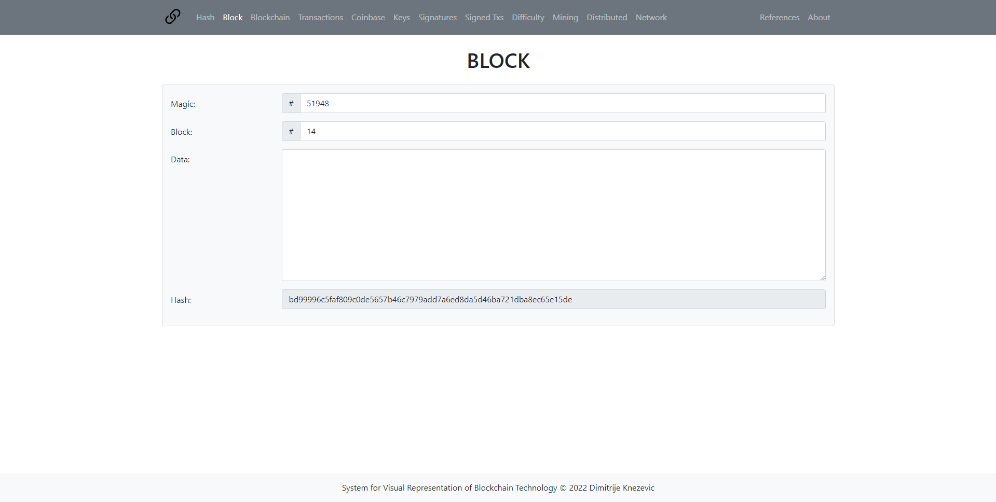

*Magic* i *Block* polja su podešena lambda funkcijama vezanim za događaje (eng. *events*) tako da mogu da primaju samo numeričke karaktere i da ne mogu da ostanu prazna, dok *Data* može da primi sve *ASCII* karaktere i može sadržati prazan unos. Kao i na prethodnoj stranici, *Hash* polje se računa u stvarnom vremenu pri svakoj promeni nekog od prethodnih polja bez poziva parametara.

          $('#magic').bind('input propertychange', function() {

                this.value = this.value.replace(/[^0-9]/g, '');

                $('#hash').val(sha256());

            });

            $('#magic').bind('focusout', function() {

                if(this.value==''){

                    this.value='0';

                    $('#hash').val(sha256());

                }

            });

$('#data').bind('input propertychange', function() {

                $('#hash').val(sha256());

            });

Blok koda 8. Primer korišćenja lambda funkcija vezanih za određene akcije

Blockchain.pug

Na blokčejn stranici uvodimo dosta novih stvari koje će se koristiti do kraja rada i aplikacije:

* Enumeraciju lanaca i blokova koji se koriste kao parametri funkcija
* Polje koje nam zapravo omogućava da ulančavamo blokove – *Prev*, skraćeno za *Previous Hash*
* *Pug* module koji u suštini predstavljaju stranice unutar stranica, time je realizovano ponavljanje blokova koji se referenciraju brojevima lanca (za sada imamo samo jedan) i bloka
* Provere validnosti blokova na osnovu različitih polja

Inicijalne vrednosti polja u blokovima su unapred izračunate i manuelno postavljene na određenu vrednost (eng. *hard coded*) prilikom inicijalizacije stranice. *Prev* vrednosti su podešene tako da su identične *Hash*-u prethodnog bloka, osim u prvom bloku (eng. *genesis block*) koji u suštini može da sadrži proizvoljnu *Prev* vrednost, jer nema prethodnika, tako da je radi jednostavnosti inicijializovana svim nulama. Pošto postoji veći broj blokova, stavljen je *scroll bar* kojim korisnik može da se kreće kroz lanac (Slika 18).

Svaki blok je generisan na osnovu *Pug* fajla *includes/simpleblock.pug* čiji je sadržaj naveden ispod:

Slika 18. Izgled *Blockchain* stranice

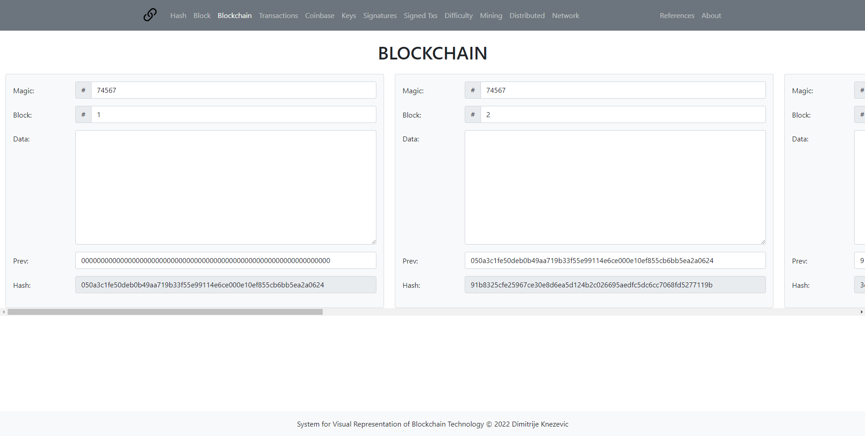

div.card.bg-light(id='chain'+simpleblock.chain+'block'+simpleblock.block+'card')

    div.card-body

        form

            div.mb-3.row

                label.col-sm-2.control-label.pt-2(for='chain'+simpleblock.chain+'block'+simpleblock.block+'magic') Magic:

                div.col-sm-10

                    div.input-group

                        span.input-group-text #

                        input.form-control(id='chain'+simpleblock.chain+'block'+simpleblock.block+'magic', type='text', value=simpleblock.magic)

            div.mb-3.row

                label.col-sm-2.control-label.pt-2(for='chain'+simpleblock.chain+'block'+simpleblock.block+'blockid') Block:

                div.col-sm-10

                    div.input-group

                        span.input-group-text #

                        input.form-control(id='chain'+simpleblock.chain+'block'+simpleblock.block+'blockid', type='text', value=simpleblock.blockid)

            div.mb-3.row

                label.col-sm-2.col-form-label(for='chain'+simpleblock.chain+'block'+simpleblock.block+'data') Data:

                div.col-sm-10

                    textarea.form-control(id='chain'+simpleblock.chain+'block'+simpleblock.block+'data',rows='10')

            div.mb-3.row

                label.col-sm-2.control-label.pt-2(for='chain'+simpleblock.chain+'block'+simpleblock.block+'prev') Prev:

                div.col-sm-10

                    input.form-control(id='chain'+simpleblock.chain+'block'+simpleblock.block+'prev', type='text', value=simpleblock.prev)

            div.mb-3.row

                label.col-sm-2.control-label.pt-2(for='chain'+simpleblock.chain+'block'+simpleblock.block+'hash') Hash:

                div.col-sm-10

                    input.form-control(id='chain'+simpleblock.chain+'block'+simpleblock.block+'hash', type='text', disabled)

Blok koda 9. Sadržaj *simpleblock.pug* fajla

Kao što vidimo, svi *ID*-jevi elemenata su parametrizovani (npr. id='chain'+simpleblock

.chain+'block'+simpleblock.block+'hash') tako da jednostavno možemo da referenciramo svaki od njih u fajlu koji sadrži više ovakvih blokova:

div.row.row-horizon(style='flex-wrap: nowrap')

            - var blocks = []

            - blocks.push({chain: 1, block: 1, magic: 74567, blockid: 1, prev: '0000000000000000000000000000000000000000000000000000000000000000'})

            - blocks.push({chain: 1, block: 2, magic: 74567, blockid: 2, prev: '050a3c1fe50deb0b49aa719b33f55e99114e6ce000e10ef855cb6bb5ea2a0624'})

            - blocks.push({chain: 1, block: 3, magic: 74567, blockid: 3, prev: '91b8325cfe25967ce30e8d6ea5d124b2c026695aedfc5dc6cc7068fd5277119b'})

            - blocks.push({chain: 1, block: 4, magic: 74567, blockid: 4, prev: '3eae7011c3e4525f8d5f221f8c60e3facec881040caf74abd3b648ff835cf3a3'})

            - blocks.push({chain: 1, block: 5, magic: 74567, blockid: 5, prev: '4be027c3c4df33d226a352d337ba400dc7097c085632ade089bc56ff9c1e47eb'})

            - blocks.push({chain: 1, block: 6, magic: 74567, blockid: 6, prev: 'dfbfed7dd4c6e972ffad17325d87cc82f3a5663aea49344f8dd658b645f8251a'})

            each simpleblock in blocks

                div.col-lg-6

                    include includes/simpleblock

Blok koda 10. Korišćenje *pug* fajla unutar drugog *pug* fajla

Kao što je već pomenuto, a i može se videti na gornjoj slici, *Prev* polja su izračunata unapred zbog bržeg učitavanja stranice i boljeg korisničkog iskustva. Sličan niz blokova će se koristiti na većini preostalih stranica.

Sada ćemo da prođemo kroz mehanizme provere validnosti blokova unutar ovog jednostavnog lanca:

1. Magični broj – Svi blokovi moraju da sadrže identičnu vrednost u *Magic* polju.

Vrednost magičnog broja se proverava sa vrednošću broja iza i tako sve do *genesis* bloka. Ovo znači da svi blokovi moraju da sadrže magični broj koji se nalazi u *genesis* bloku, inače se smatraju nevalidnim.

Slika 19. Primer nevalidnog magičnog broja

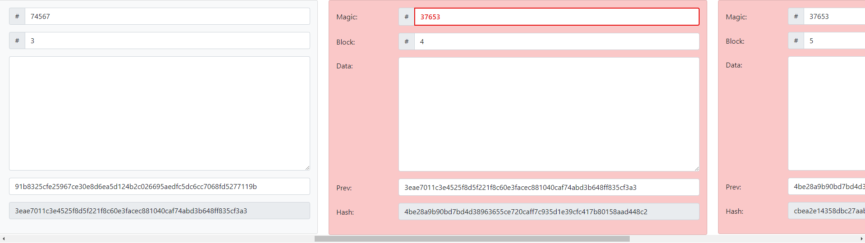

function validMagic(chain, block){

  if(block==1){ return true; }

return $('#chain'+chain+'block'+block+'magic').val()==$('#chain'+chain+'block'+ (block-1).toString()+'magic').val();

}

Blok koda 11. Funkcija koja proverava validnost magičnog broja

2. Broj bloka – Svi blokovi osim prvog moraju da sadrže za jedan veću vrednost u *Block* polju od svog prethodnika. Ovo je pojednostavljena varijanta vremenskog žiga, gde blok koji je kasnije dodat ne može da se nađe pre ranije dodatog bloka u lancu.

Slika 20. Primer nevalidnog broja bloka

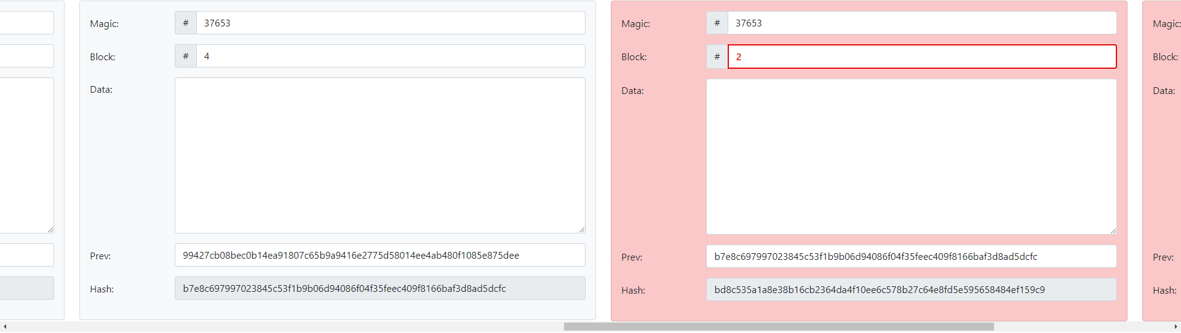

function validBlockId(chain, block){

if(block==1){ return true; }

return parseInt($('#chain'+chain+'block'+block+'blockid').val())==parseInt ($('#chain'+chain+'block'+(block-1).toString()+'blockid').val())+1;

}

Blok koda 12. Funkcija koja proverava validnost broja bloka

3. Prethodni *Hash* – Svi blokovi osim prvog moraju da imaju vrednost *Prev* polja jednaku vrednosti *Hash* polja svog prethodnika. Ukoliko se te vrednosti ne poklapaju, a heš trenutnog bloka je validan onda je došlo do promene podataka u prethodnom bloku, tako da je on označen kao nevalidan.

Slika 21. Primer nevalidne prethodne heš vrednosti

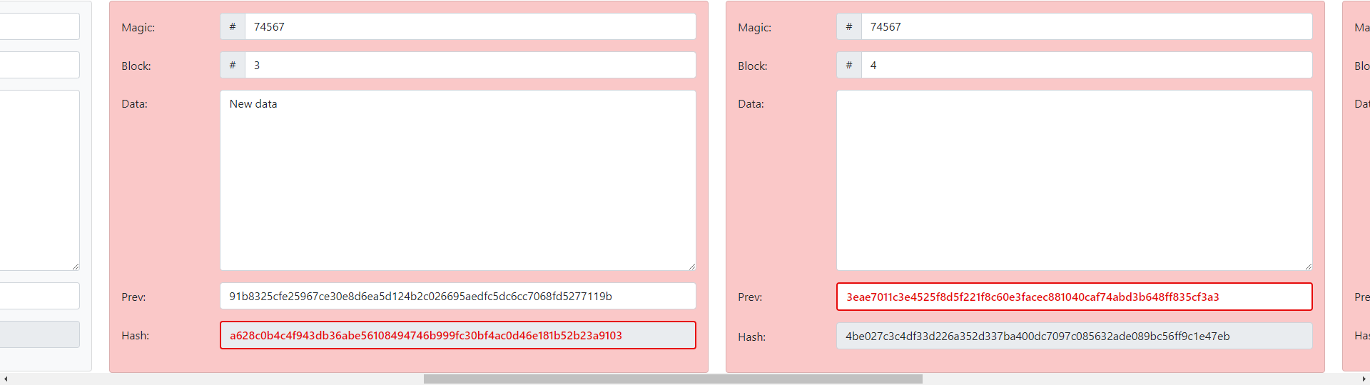

function validPrev(chain, block){

  if(block==1){ return true; }

  return $('#chain'+chain+'block'+block+'prev').val()==$('#chain'+chain+'block'+ (block-1).toString()+'hash').val();

}

Blok koda 13. Funkcija koja proverava validnost heševa uzastopnih blokova

4. *Hash* – Svi blokovi moraju da imaju *hash* vrednost koja se dobija heširanjem svih drugih svojih konkateniranih polja (u ovom slučaju *Magic*+*Block*+*Data*+*Prev*) jednaku vrednosti u svom *Hash* polju. Radi jednostavnosti i brzine korišćenja aplikacije, autor je stavio da se pri promeni neke od ulaznih vrednosti unutar bloka, nova vrednost *Hash* polja za sada automatski izračunava, tako da je ovaj uslov validnosti trenutno uvek ispunjen.

Ove provere važe i za sve sledeće lance sa kojima ćemo se susresti, te tada nećemo prolaziti kroz njih, već samo kroz novouvedene validacije.

Na ovoj stranici je takođe uvedena vizuelna reprezentacija nevalidnih podataka i blokova unutar lanca (slike Slika 19. Primer nevalidnog magičnog broja, Slika 20. Primer nevalidnog broja bloka i Slika 21. Primer nevalidne prethodne heš vrednosti). Polje koje nije validno je označeno crvenom bojom, i svi blokovi do kraja lanca, uključujući i taj blok su takođe obojeni crvenom bojom. Ovo bi u stvarnom sistemu značilo da tačno znamo koji blok nije validan i zbog čega, tj. koji podaci su menjani unutar kog bloka.

Ova funkcionalnost je realizovana dodavanjem i oduzimanjem klasa određenim elementima na osnovu rezultata funkcija koje proveravaju validnosti polja. Slične funkcije su korišćene i na ostalim stranicama, te kroz njih nećemo prolaziti zbog dužine rada.

function updateBlockchain(chain, block, chainSize) {

  updateHash(chain, block);

  for(var i = 1; i<=chainSize; i++){

    if(validMagic(chain, i) && validBlockId(chain, i) && validPrev(chain, i)){  //no errors in the current block

      $('#chain'+chain+'block'+i+'magic').removeClass('input-error');

      $('#chain'+chain+'block'+i+'blockid').removeClass('input-error');

      $('#chain'+chain+'block'+i+'prev').removeClass('input-error');

      $('#chain'+chain+'block'+(i-1).toString()+'hash').removeClass('input-error');

      if($('#chain'+chain+'block'+(i-1).toString()+'card').hasClass('card-error')){ //previous card had an error

        $('#chain'+chain+'block'+i+'card').removeClass('bg-light').addClass('card-error');

      }

      else{ //previous card had NO errors

        $('#chain'+chain+'block'+i+'card').removeClass('card-error').addClass('bg-light');

      }

    }

    else{ //error(s) in the current block

      $('#chain'+chain+'block'+i+'card').removeClass('bg-light').addClass('card-error');

        if(!validPrev(chain, i)){

          $('#chain'+chain+'block'+(i-1).toString()+'card').removeClass('bg-light').addClass('card-error');

          $('#chain'+chain+'block'+(i-1).toString()+'hash').addClass('input-error');

          $('#chain'+chain+'block'+i+'prev').addClass('input-error');

        }

        else{ //previous and current hash match

          $('#chain'+chain+'block'+(i-1).toString()+'hash').removeClass('input-error');

          $('#chain'+chain+'block'+i+'prev').removeClass('input-error');

        }

        if(!validMagic(chain, i)){

          $('#chain'+chain+'block'+i+'magic').addClass('input-error');

        }

        else{ //magic number has NO error

          $('#chain'+chain+'block'+i+'magic').removeClass('input-error');

        }

        if(!validBlockId(chain, i)){

          $('#chain'+chain+'block'+i+'blockid').addClass('input-error');

        }

        else{ //block id has NO error

          $('#chain'+chain+'block'+i+'blockid').removeClass('input-error');

        }

    }

  }

}

Blok koda 14. Funkcija koja ažurira izgled i heš vrednosti blokova u lancu

.card-error{

  background-color: rgba(250, 200, 200)!important;

}

.input-error{

  color: rgb(230, 10, 10)!important;

  font-weight: 600!important;

  border: 2px solid rgb(230, 10, 10)!important;

}

Blok koda 15. *CSS* stilovi koji se primenjuju na nevalidne elemente u lancu

Pravilo !important iz Bloka koda iznad se koristi da bi ovi stilovi nadjačali *Bootstrap* stilove koji se ne poklapaju sa njima. bg-light iz Bloka koda 14 je *Bootstrap* klasa.

Transactions.pug

Ova stranica uvodi koncept transakcija koje zamenjuju do sada uopšteno i apstrahovano polje *Data* u prethodnim primerima blokova. Transakcije su u autorovoj implementaciji sistema vezane za imaginarsku kriptovalutu i za sada će sadržati numeričku svotu kriptovalute, pošiljaoca i primaoca (u *plain text*-u).

Slika 22. Izgled *Transactions* stranice

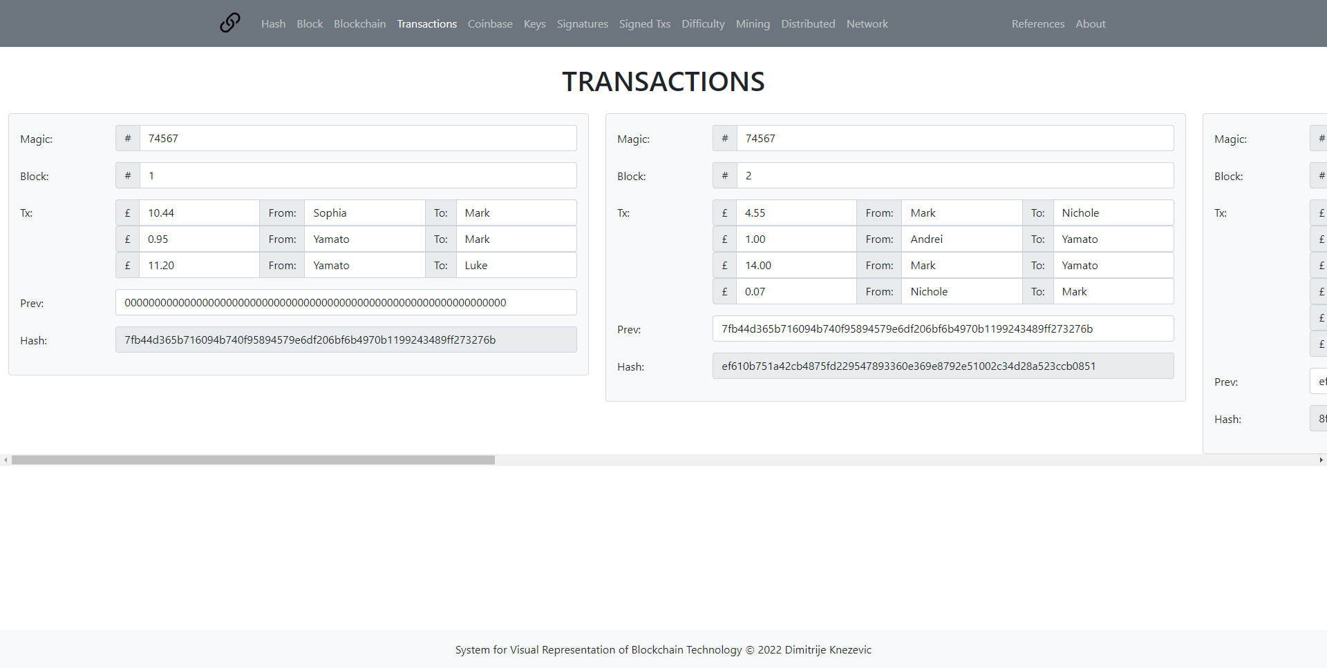

Svaki blok je generisan na osnovu *Pug* fajla *includes/transactionblock.pug* koji umesto *Data* dela iz *includes/simpleblock.pug* sadrži sledeći kod:

div.mb-3.row

                label.col-sm-2.col-form-label(for='chain'+transactionblock.chain+ 'block'+transactionblock.block+'tx') Tx:

                div.col-sm-10

                    each tx, i in transactionblock.txs

                        div.input-group

                            span.input-group-text £

                            input.form-control(id='chain'+transactionblock.chain+ 'block'+transactionblock.block+'tx'+i+'value', type='text', value=tx.value)

                            span.input-group-text From:

                            input.form-control(id='chain'+transactionblock.chain+ 'block'+transactionblock.block+'tx'+i+'from', type='text', value=tx.from)

                            span.input-group-text To:

                            input.form-control(id='chain'+transactionblock.chain+ 'block'+transactionblock.block+'tx'+i+'to', type='text', value=tx.to)

Blok koda 16. Uvedena izmena u *transactionblock.pug* u odnosu na *simpleblock.pug*

Transakcije unutar bloka se prosleđuju iz roditeljske stranice detetu u vidu niza prilikom kreiranja bloka:

- blocks.push({

chain: 1,

block: 3,

magic: 74567,

blockid: 3,

txs: [

{value: '12.50', from: 'Andrei', to: 'Nichole'},

{value: '3.44', from: 'Yamato', to: 'George'},

{value: '9.03', from: 'Yamato', to: 'Mark'},

{value: '25.00', from: 'Luke', to: 'Andrei'},

{value: '25.00', from: 'Luke', to: 'Yamato'},

{value: '18.67', from: 'Andrei', to: 'George'}

],

prev: 'ef610b751a42cb4875fd229547893360e369e8792e51002 c34d28a523ccb0851'

})

Blok koda 17. Primer prenosa transakcija između roditeljske stranice i stranice deteta

Uvećan primer izgleda dela bloka posvećenog transakcijama, gde se jasno može videti sadržaj polja generisanih u kodu iznad dat je na slici:

Slika 23. Primer transakcija u *plain text*-u

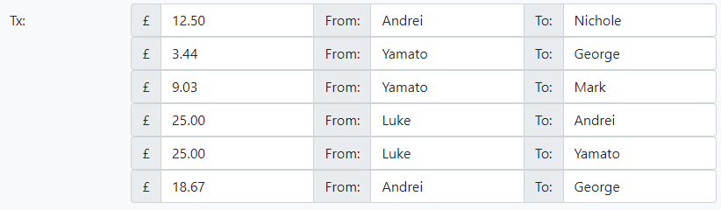

value polje koje predstavlja količinu kriptovalute je numeričnog tipa sa istim proveravama koje imaju i druga numerička polja (ne može biti prazno i ne može sadržati nenumeričke karaktere). from i to polja koja predstavljaju pošiljaoca i primaoca za sada nemaju dodatne provere.

Coinbase.pug

*Coinbase* stranica u sistem uvodi mehanizam za praćenje kreiranja i kretanja novca preko polja *Coinbase* i *References*. Sada je omogućeno da kriptovalutu šalju samo korisnici koji već iz prethodnih transakcija imaju dovoljnu količinu novca na njihovom računu. Radi efikasnosti algoritma provere, prilikom svake transakcije, pošiljalac mora sav preostali novac da pošalje sam sebi, time eliminišući potrebu da se svaki put ide nazad do početka lanca radi provere stanja na računu. Veoma sličan mehanizam koristi i *Bitcoin*.

*Coinbase* polje postoji u svakom bloku i sastoji se od količine kriptovalute koja se dodeljuje kao nagrada za kreiranje, tj. rudarenje bloka coinvalue (rudarenje će tek biti implementirano) i imena nagrađenog korisnika cointo. Posle svakog petog bloka, nagradna svota kriptovalute se prepolovi. Za ovo polje važe iste provere unosa kao i za druga slična polja koja smo već videli.

Slika 24. Izgled *Coinbase* stranice

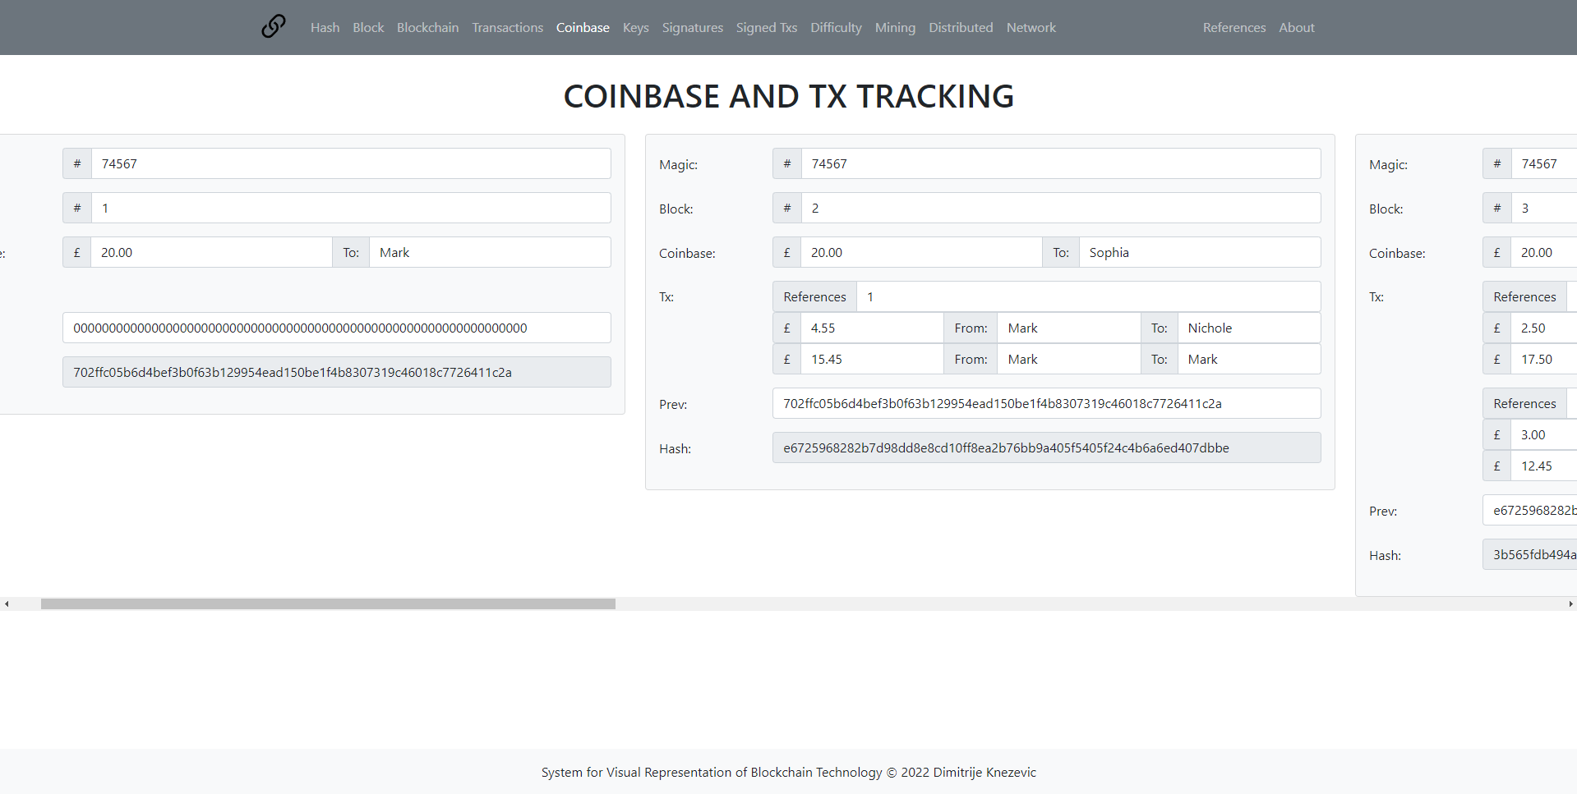

function validCoinbase(chain, block){

  return parseFloat($('#chain'+chain+'block'+block+'coinvalue').val())== parseFloat(20.0/Math.pow(2,parseInt((block-1)/5)));

}

Blok koda 18. Funkcija koja proverava validnost *Coinbase* polja

Slika 25. Primer nevalidnog *Coinbase* polja

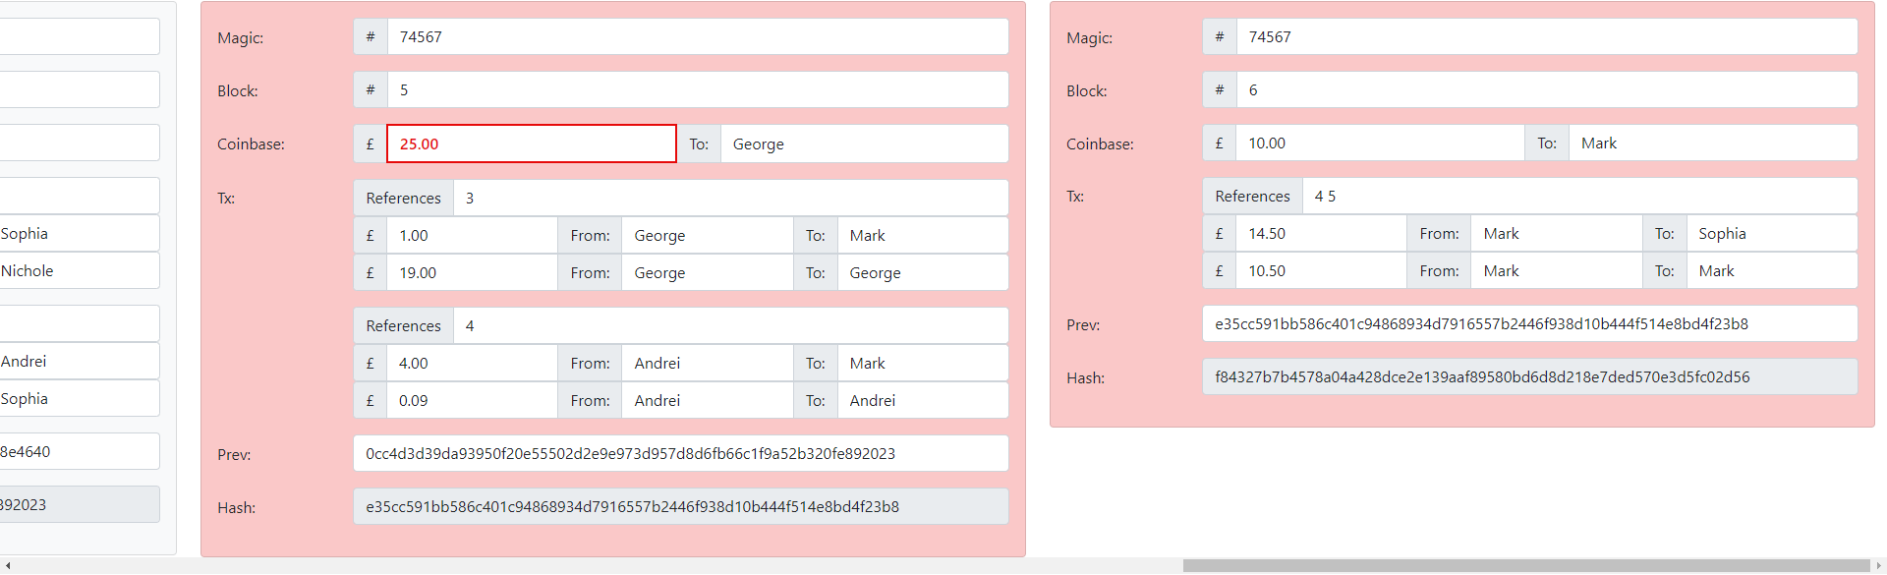

*References* polje je vezano za svaku transakciju. Transakcije više ne postoje u *genesis* bloku, jer u trenutku kreiranja bloka niko nije posedovao ni jedan novčić kriptovalute čiji blokčejn posmatramo. References sadrži niz celobrojnih vrednosti odvojenih jednim blanko znakom koje predstavljaju ID prethodnih blokova koji se koriste kao dokaz o postojanju određene količine kriptovalute na računu korisnika koji on pokušava da iskoristi u transakcijama ispod. Provere sada postaju malo složenije, a većina stvarnih sistema ima dodatnu strukturu podataka pored blokčejna koja sadrži ove informacije radi ubrzanja rada algoritma, međutim to u ovom kratkom primeru nije potrebno.

function validRef(chain, block, tx){

  if(block==1){

    return true;

  }

  var spentSum = parseFloat($('#chain'+chain+'block'+block+'tx'+tx+'value').val())+ parseFloat($('#chain'+chain+'block'+block+'tx'+tx+'returnedValue').val());

  var allowedSum = 0;

  const sender = $('#chain'+chain+'block'+block+'tx'+tx+'from').val();

  const refArray = $('#chain'+chain+'block'+block+'tx'+tx+'ref').val().split(' ');

  refArray.sort(function(a, b){return a - b});

  //array is empty || there are duplicates || referenced current block or greater

  if(refArray.length==0 || (new Set(refArray)).size!==refArray.length || refArray[refArray.length-1]>=block){

    return false;

  }

  var j = 1;

  for(let i = block-1; i>=refArray[0] || j<=refArray.length; i--){

    if(i==refArray[refArray.length-j]){ //if this block is referenced

      j++;

      let senderFound = false;

      if($('#chain'+chain+'block'+i+'cointo').val()==sender){ //add coinbase

        senderFound=true;

        allowedSum+=parseFloat($('#chain'+chain+'block'+i+'coinvalue').val());

      }

      for(let k = 0; $('#chain'+chain+'block'+i+'tx'+k+'value').length>0; k++){

//go through all tx in that block

        if($('#chain'+chain+'block'+i+'tx'+k+'to').val()==sender){

          allowedSum+=parseFloat($('#chain'+chain+'block'+i+'tx'+k+'value').val());

          senderFound = true;

        }

        if($('#chain'+chain+'block'+i+'tx'+k+'returnedTo').val()==sender){

          allowedSum+=parseFloat($('#chain'+chain+'block'+i+'tx'+k+'returnedValue').val());

          senderFound = true;

        }

      }

      if(!senderFound){

        return false;

      }

    }

    else{ //if this block isn't referenced

      for(let k = 0; $('#chain'+chain+'block'+i+'tx'+k+'value').length>0; k++){

//go through all tx in that block

        if($('#chain'+chain+'block'+i+'tx'+k+'from').val()==sender){

          let kRefArray = $('#chain'+chain+'block'+i+'tx'+k+'ref').val().split(' ');

          let tempArray = refArray;

          if(tempArray.filter(x=>kRefArray.includes(x)).length!=0){

//if arrays overlap

            return false;

          }

        }

      }

    }

  }

//basic transaction (no id's and signatures)

function validTx(chain, block){

  if(block==1){

    return true;

  }

  for(let k = 0; $('#chain'+chain+'block'+block+'tx'+k+'value').length>0; k++){ //go through all tx in block

    if(!validReturnedTo(chain, block, k) || !validReturnedFrom(chain, block, k) || !validRef(chain, block, k) || !validValue(chain, block, k)){

      return false;

    }

  }

  return true;

}

Blok koda 19. Funkcije koja proveravaju validnost jednostavnih transakcija i *References* polja

Polje je validno ukoliko se zbir dve transakcije ispod (od kojih je jedna povraćaj novčića samome sebi) gde je osoba pošiljalac slaže sa zbirom transakcije iz blokova sa *ID*-jem iz *References* niza gde je ta ista osoba bila primalac. U svim drugim slučajevima polje je nevalidno, kao i u slučajevima gde je referenca već iskorišćena u nekom od prethodnih blokova. Takođe nije validno ni referencirati trenutni ili budući blok, referencirati neki prethodni blok više od jedanput, ili ne referencirati ni jedan blok.

Slika 26. Primer nevalidne transakcione reference

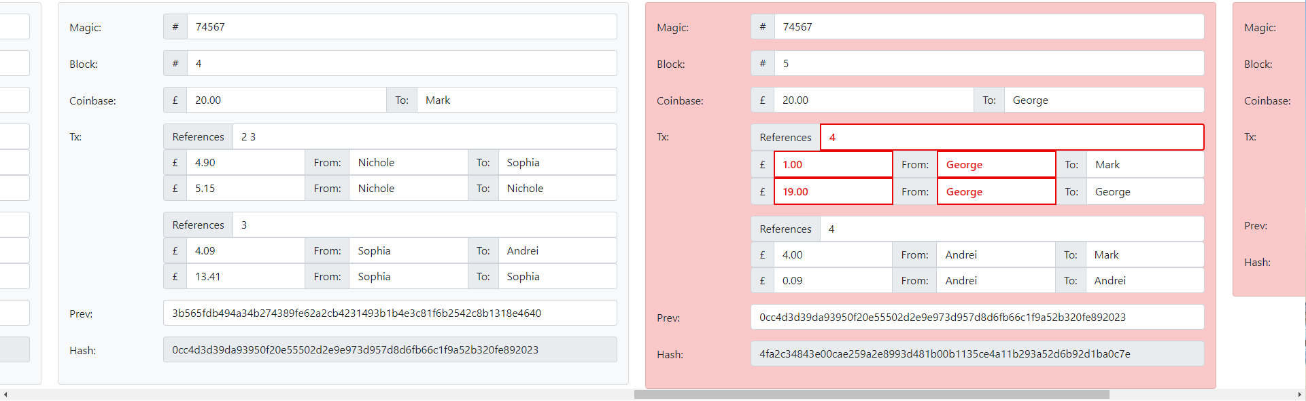

Keys.pug

Stranica *Keys* uvodi veoma bitan pojam za kriptografiju, te stoga i blokčejn – privatne i javne ključeve.

Slika 27. Izgled stranice *Keys*

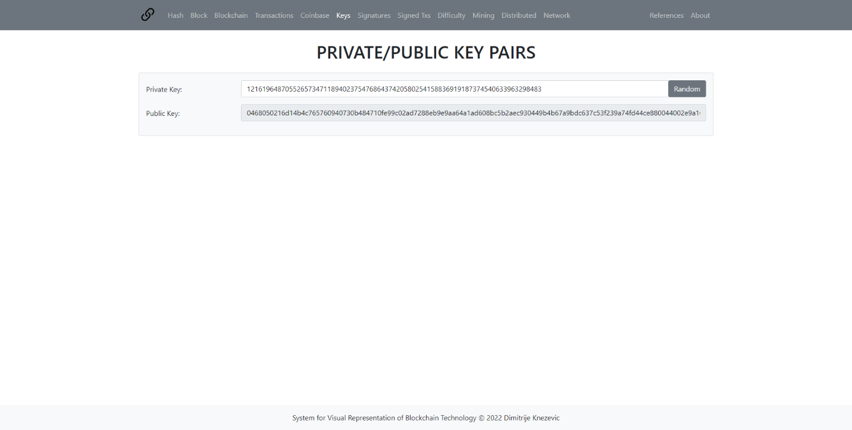

Interfejs stranice je veoma jednostavan, sastoji se od dva polja od kojih jedno predstavlja proizvoljan celobrojni unos privatnog ključa, a drugo generisani heksadecimalni javni ključ na osnovu privatnog. Takođe postoji i dugme *Random* koje nam daje nasumičan celobrojni privatni ključ. Za implementaciju je korišćena javnodostupna *Javascript* biblioteka *elliptic.min.js* koja implementira datu funkcionalnost korišćenjem već pomenutog *ECDSA* algoritma nad eliptičnom krivom secp256k1 ($y^{2}=x^{3}+7$) koju takođe koristi i Bitcoin.

var EC = elliptic.ec;

var ec = new EC('secp256k1');

var keypair = ec.genKeyPair();

function random() {

 keypair = ec.genKeyPair();

 var prv = keypair.getPrivate('hex');

  $('#private').val(bigInt(prv, 16).toString());

  update();

}

$(function() {

  random();

  $('#randomButton').click(random);

  $('#private').bind('input propertychange', function() {

  this.value = this.value.replace(/[^0-9]/g, '');

    if(this.value=='' || this.value==0)

    this.value='1';

    keypair = ec.keyFromPrivate(bigInt($('#private').val()).toString(16));

    update();

});

});

function update() {

var pub = keypair.getPublic('hex');

  $('#public').val(pub);

}

Blok koda 20. Kod za generisanje javnog ključa na osnovu privatnog pozivom funkcija iz *elliptic.min.js*

Signatures.pug

Na stranici *Signatures* uveden je koncept digitalnog potpisa koji u pozadini koristi privatne i javne ključeve.

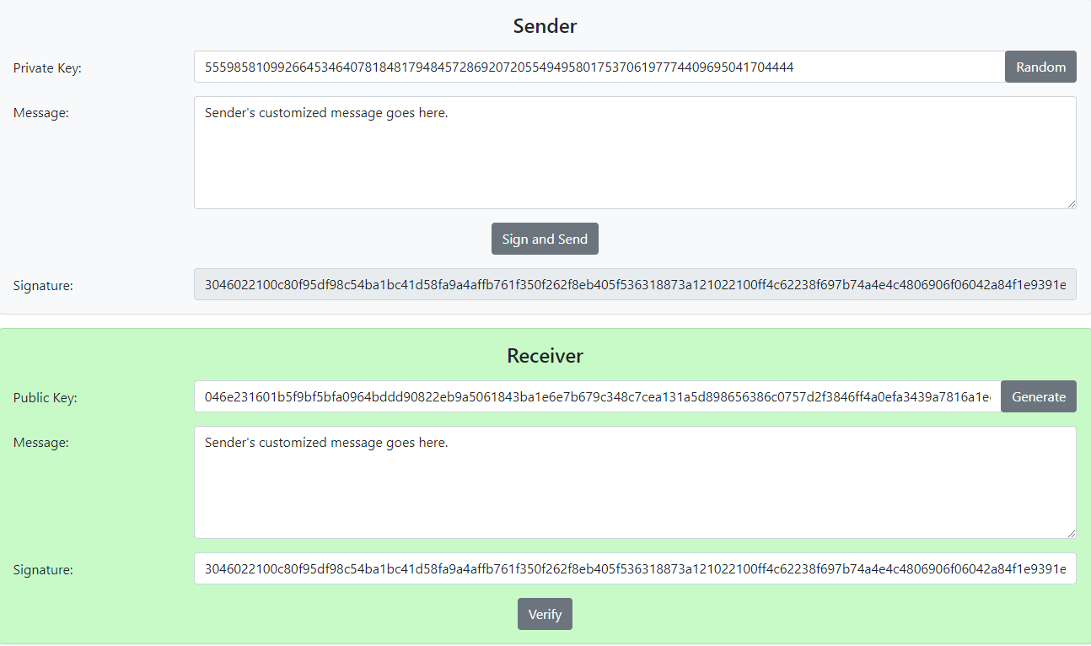U bloku *Sender* pošiljalac koristi svoj proizvoljan privatni ključ da potpiše i pošalje proizvoljnu poruku. Klikom na dugme *Sign and Send* se generiše potpis koji se zajedno sa porukom prekopira u *Receiver* blok, i generiše se javni ključ koji se koristi u *Receiver* bloku za validaciju poruke. Primalac (*Receiver*) klikom na dugme *Verify* proverava validnost poruke i potpisa. Ukoliko je sve regularno blok će se obojiti zelenom bojom, a u suprotnom crvenom.

Slika 28. Izgled stranice *Signatures*

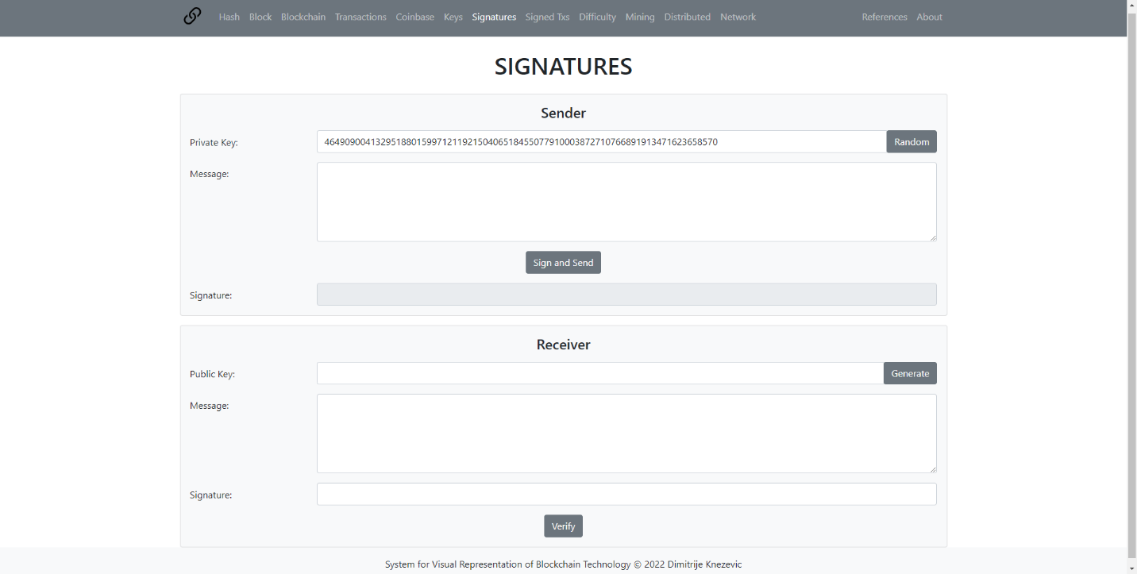

Slika 31. Primer neizmenjene poruke sa nevalidnim javnim ključem

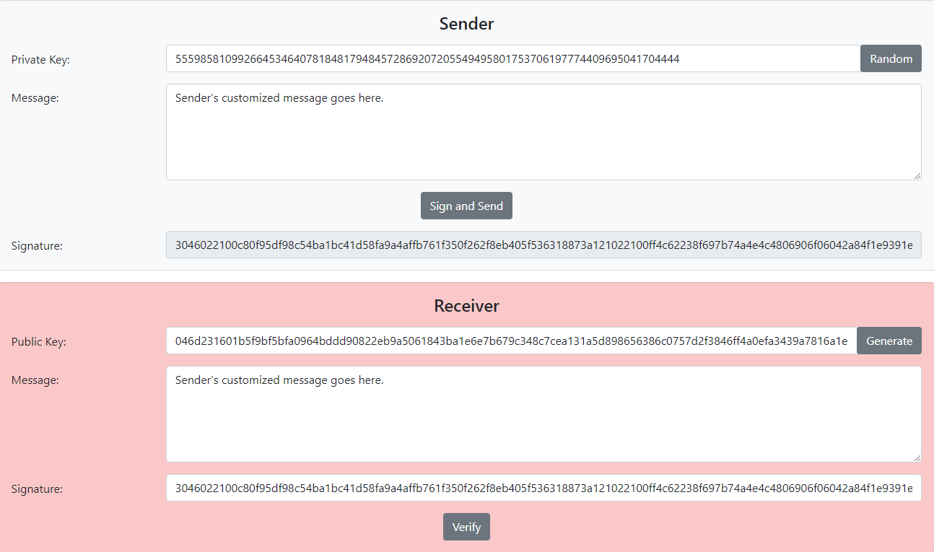

Slika 30. Primer izmenjene poruke sa validnim javnim ključem poruke

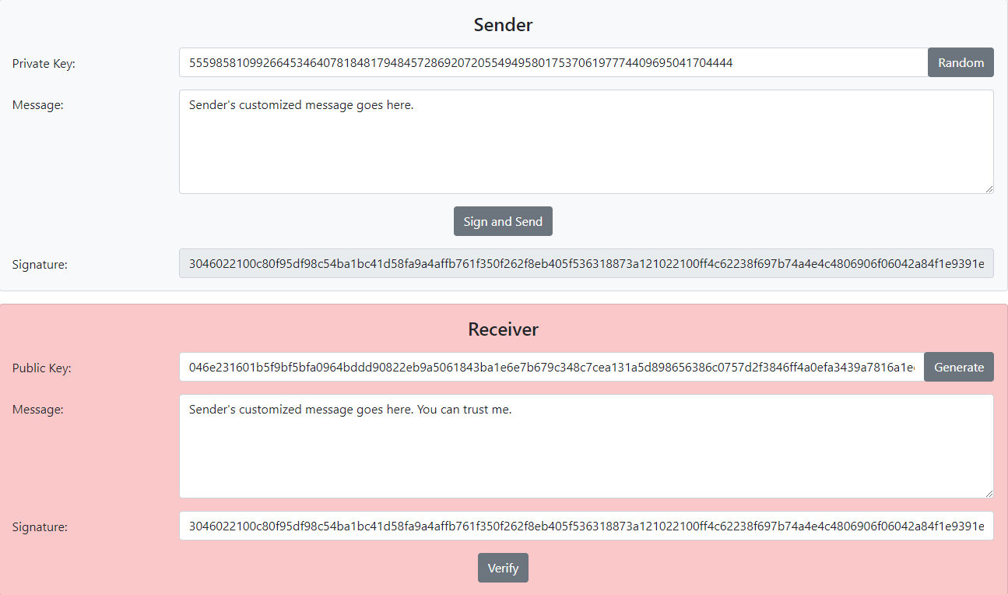

Slika 29. Primer neizmenjene poruke sa validnim javnim ključem

Ovime se garantuje da primalac može da veruje pošiljaocu poruke. Da bi se garantovalo i da pošiljaoc može da bude siguran da jedino primalac može da pročita poruku, potrebno je na početku dodatno enkriptovati poruku primaočevim javnim ključem, ali to za potrebe našeg blokčejna nije ni potrebno, jer želimo da svi mogu da pročitaju i provere validnost naše poruke, tj. transakcije.

//sign and send button

$('#signButton').click(function(){

resetReceiverColor();

$('#receiverMsg').val($('#senderMsg').val())

var binaryMsg = buffer.Buffer.from(CryptoJS.SHA256($('#senderMsg').val()). toString(CryptoJS.enc.Hex));

var hexSignature = buffer.Buffer.from(keypair.sign(binaryMsg).toDER()). toString('hex');

$('#senderSignature').val(hexSignature);

$('#receiverSignature').val(hexSignature);

update();

});

//verify button

$('#verifyButton').click(function(){

var temp;

try{

var temp=ec.keyFromPublic($('#public').val(),'hex');

var binaryMsg=buffer.Buffer.from(CryptoJS.SHA256($('#receiverMsg').val()). toString(CryptoJS.enc.Hex));

if(temp.verify(binaryMsg,$('#receiverSignature').val())){

$('#receiverCard').removeClass('bg-light').removeClass('card-error'). addClass('card-success');

}

else{

$('#receiverCard').removeClass('bg-light').removeClass('card-success'). addClass('card-error');

}

}

catch(e){

$('#receiverCard').removeClass('bg-light').removeClass('card-success'). addClass('card-error');

}

});

Blok koda 21. Funkcije koje implementiraju najbitnije funkcionalnosti na *Signatures* stranici

Signed_Txs_and_Ids.pug

Sledeća stranica uvodi dva nova pojma zbog kojih *blockchain* može delovati komplikovano, ali oni su međutim od presudnog značaja za potvrdu transakcija i sada ćemo ih demistifikovati.

Slika 32. Izgled stranice *Signed txs and tx ID’s*

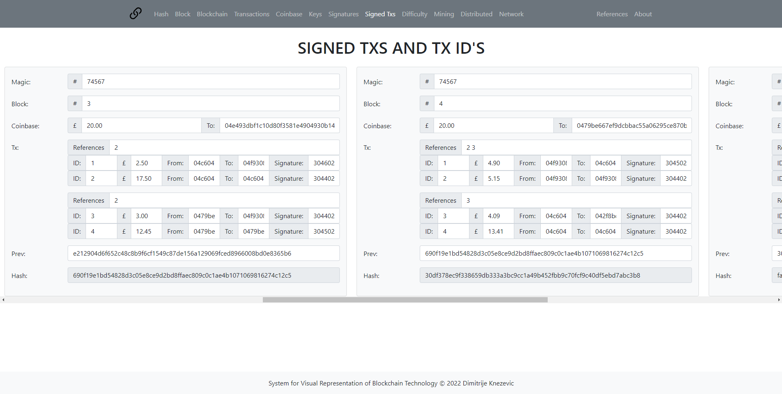

Prvi novi pojam je zamena ljudski čitljivih imena sa jedinstvenim identifikatorima koji predstavljaju javne ključeve svakog od korisnika (polja *From* i *To*). Javni ključevi su dobijeni na osnovu korisničkih privatnih ključeva koje samo njihovi vlasnici znaju i svaka transakcija je potpisana od strane pošiljaoca.

Drugi novouvedeni pojam je novo polje koje predstavlja identifikator transakcije za svakog korisnika, a ne za svaki blok (iako se na slici iznad ne vidi razlika). Njegova svrha je onemogućavanje napada na sistem dupliranjem transakcije tako što taj identifikator takođe ulazi u potpis na kraju transakcije i time nije moguće jednostavno kopiranje neke od prethodnih transakcija. Ovaj identifikator takođe može biti implementiran kao vremenski žig, ali je zbog jednostavnosti ovde iskorišćen brojač koji se inkrementira.

Zamislimo da je napadač, na primer, u bloku 6 promenio prvu transakciju tako da stoji da je poslato 15.50£ umesto 14.50£. On čak i da se vrati unazad kroz čitav *blockchain* i da izmeni prethodne transakcije kako bi čitav niz referenci unazad bio dobar, tj. matematički bio validan, i dalje nije u stanju da izmeni potpis bez poznavanja privatnog ključa pošiljaoca u ovoj transakciji, i privatnih ključeva svih prethodnih pošiljaoca u transakcijama u kojima je sadašnji pošiljalac bio primalac. Ovaj poslednji korak znači da ni sam pošiljalac ne može da izmeni već poslatu transakciju, iako već poseduje svoj privatni ključ.

Slika 33. Primer nevalidnog *ID*-ja transakcije

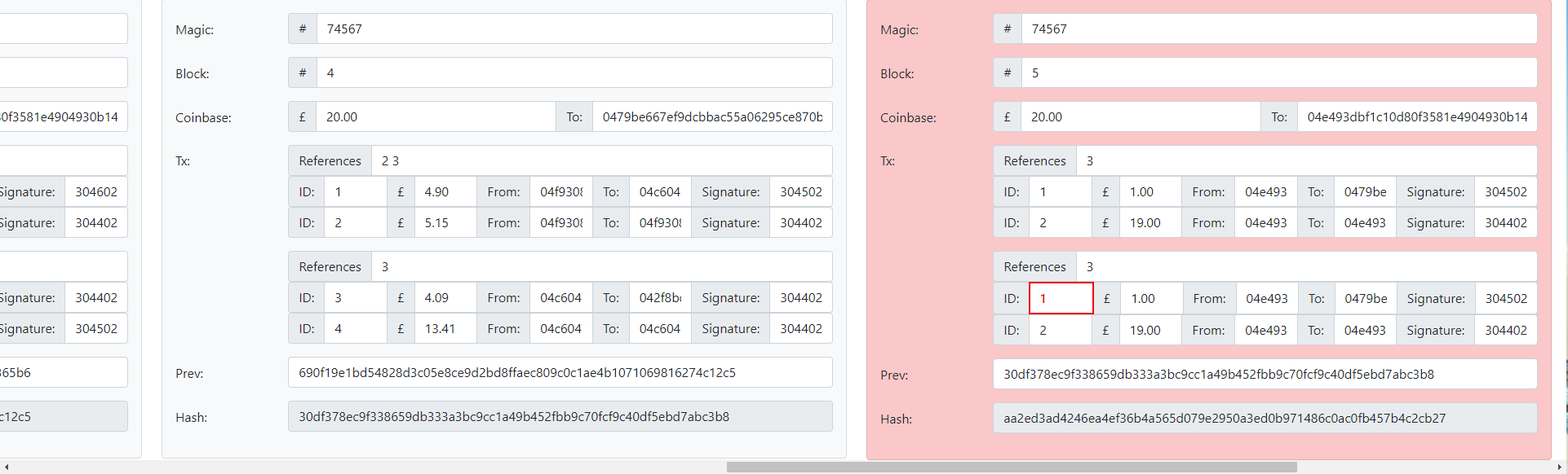

Slika 34. Primer nevalidnog potpisa transakcije

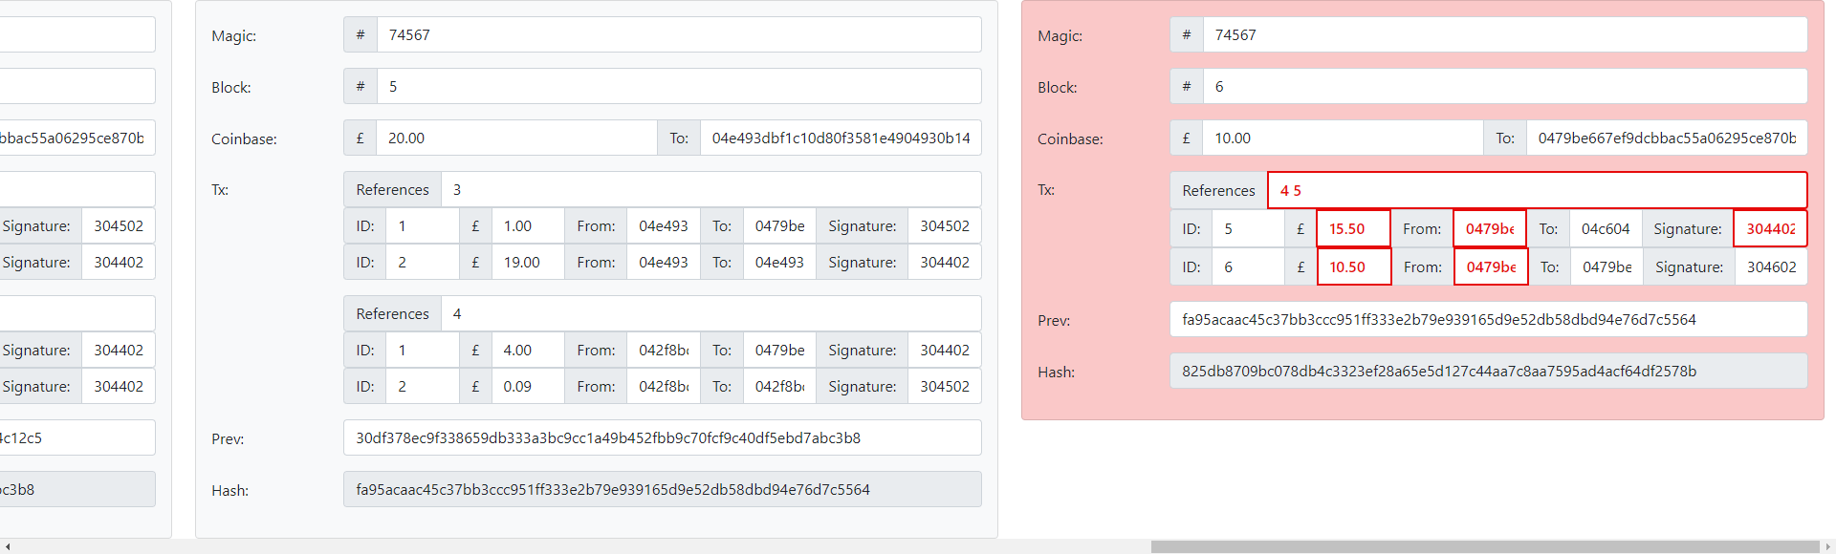

Kao što je već napomenuto, ID transakcije omogućava ovom lancu da se odbrani od kopiranja prethodnih transakcija, a pogotovo u istom bloku koji nije podložan proveravama validnosti referenci. Iako je potpis validan, znamo da sledeći ID mora biti 3 (ili u slučaju da je u pitanju vremenski žig, mora biti vreme veće nego u prethodnoj transakciji) te stoga ova transakcija nije validna.

//go through previous/current blocks and find previous id

function validId(chain, block, tx){

  if(block==1){

    return true;

  }

  const currId=parseInt($('#chain'+chain+'block'+block+'tx'+tx+'id').val());

  const sender=$('#chain'+chain+'block'+block+'tx'+tx+'from').val();

  var senderFound=false;

  var prevId=-1;

  for(let i=block; i>=1; i--){

    if(i==block){//curr block

      for(let j=tx-1;j>=0;j--){

        if(sender==$('#chain'+chain+'block'+i+'tx'+j+'from').val()){

          return currId==(parseInt($('#chain'+chain+'block'+i+'tx'+j+'returnedId') .val())+1);

        }

      }

    }

    else{//previous blocks

      for(let j = 0; $('#chain'+chain+'block'+i+'tx'+j+'value').length>0; j++){ //go through all tx in that block

        if(sender==$('#chain'+chain+'block'+i+'tx'+j+'from').val()){

          senderFound=true;

          prevId=parseInt($('#chain'+chain+'block'+i+'tx'+j+'returnedId').val());

        }

      }

      if(senderFound==true){

        return currId==(prevId+1);

      }

    }

  }

  return currId==1;

}

function validReturnedId(chain, block, tx){

  if(block==1){

    return true;

  }

  return parseInt($('#chain'+chain+'block'+block+'tx'+tx+'id').val())+1==parseInt($('#chain'+chain+'block'+block+'tx'+tx+'returnedId').val());

}

function validSignature(chain,block,tx){

  var EC = elliptic.ec;

  var ec = new EC('secp256k1');

  var temp;

  var msg=$('#chain'+chain+'block'+block+'tx'+tx+'id').val()+

          $('#chain'+chain+'block'+block+'tx'+tx+'value').val()+

          $('#chain'+chain+'block'+block+'tx'+tx+'from').val()+

          $('#chain'+chain+'block'+block+'tx'+tx+'to').val();

  try{

      var temp=ec.keyFromPublic($('#chain'+chain+'block'+block+'tx'+tx+'from').val(),'hex');

      var binaryMsg=buffer.Buffer.from(CryptoJS.SHA256(msg). toString(CryptoJS.enc.Hex));

      //console.log('Converted msg to binary');

      if(temp.verify(binaryMsg,$('#chain'+chain+'block'+block+'tx'+tx+'signature') .val())){

          return true;

      }

      else{

          return false;

      }

  }

  catch(e){

      return false;

  }

}

function validReturnedSignature(chain,block,tx){

  var EC = elliptic.ec;

  var ec = new EC('secp256k1');

  var temp;

  var msg=$('#chain'+chain+'block'+block+'tx'+tx+'returnedId').val()+

          $('#chain'+chain+'block'+block+'tx'+tx+'returnedValue').val()+

          $('#chain'+chain+'block'+block+'tx'+tx+'returnedFrom').val()+

          $('#chain'+chain+'block'+block+'tx'+tx+'returnedTo').val();

  try{

      var temp=ec.keyFromPublic($('#chain'+chain+'block'+block+'tx'+tx+ 'returnedFrom').val(),'hex');

      var binaryMsg=buffer.Buffer.from(CryptoJS.SHA256(msg). toString(CryptoJS.enc.Hex));

      if(temp.verify(binaryMsg,$('#chain'+chain+'block'+block+'tx'+tx+ 'returnedSignature').val())){

          return true;

      }

      else{

          return false;

      }

  }

  catch(e){

      return false;

  }

}

//transaction with id's and signatures

function validSignedTx(chain, block){

  if(block==1){

    return true;

  }

  for(let k = 0; $('#chain'+chain+'block'+block+'tx'+k+'value').length>0; k++){ //go through all tx in block

    if(!validReturnedTo(chain, block, k)  ||

      !validReturnedFrom(chain, block, k) ||

      !validRef(chain, block, k)          ||

      !validValue(chain, block, k)        ||

      !validReturnedId(chain, block, k)   ||

      !validId(chain,block,k)             ||

      !validSignature(chain,block,k)      ||

      !validReturnedSignature(chain,block,k)){

        return false;

    }

  }

  return true;

}

Blok koda 22. Funkcije koje proveravaju validnost potpisa i ID-ja transakcije

MiningDiff.pug

Težina rudarenja se odnosi samo na sisteme koji funkcionišu na osnovu *Proof of Work* konsenzus algoritma. Autor je izabrao da predstavi ovaj algoritam zato što je najpoznatiji, pogotovo široj javnosti (skoro svi su čuli za rudarenje *Bitcoin*-a).

Na stranici imamo jedno polje za slobodan unos celih brojeva *Difficulty* čija je maksimalna vrednost 256, dva polja koja predstavljaju maksimalnu moguću heš vrednost u binarnom i u heksadecimalnom obliku i nekoliko dodatnih labela koje dodatno objašnjavaju i stavljaju u perspektivu šanse za nalaženje validnog heša (heš koji je manji ili jednak maksimalnom mogućem hešu). Labele se interaktivno menjaju prilikom promene korisničkog unosa.

Slika 35. Primer maksimalne moguće heš vrednosti za težinu 12

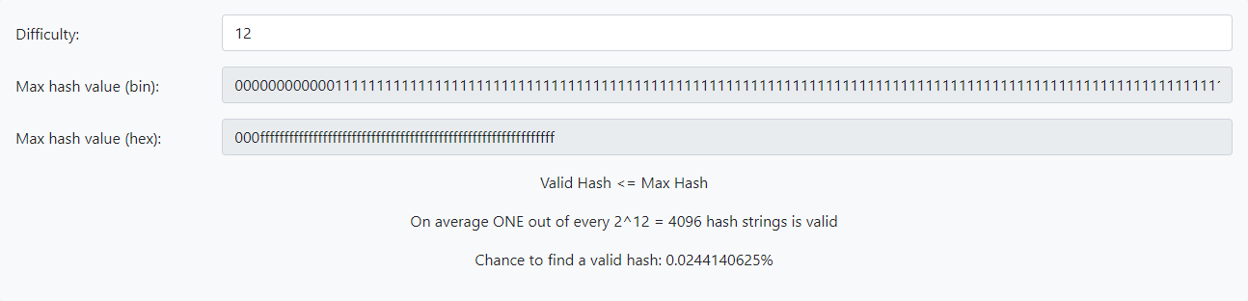

Slika 36. Izgled stranice *Mining Difficulty*

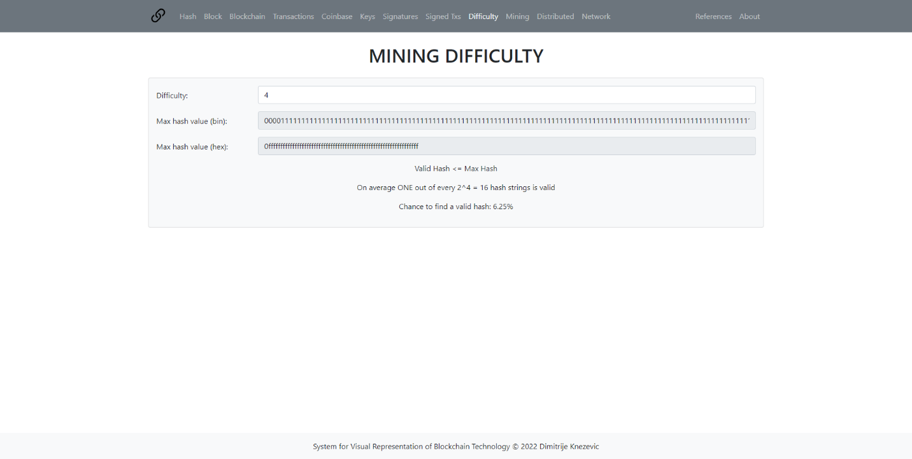

Funkcija preslikavanja *Difficulty*-ja u maksimalne heš vrednosti je: inicijalni broj nula u binarnom obliku maksimalne heš vrednosti mora biti jednak broju težine. U stvarnim sistemima se koriste komplikovanije funkcije zbog lakšeg i granularnijeg manipulisanja maksimalnom dozvoljenom heš vrednosti.

const txtAvg=document.getElementById('textAvg')

const txtPrc=document.getElementById('textPerc')

$(function() {

update();

$('#difficulty').bind('input propertychange', function() {

this.value = this.value.replace(/[^0-9]/g, '');

if(parseInt(this.value)>256){

this.value='256';

}

update();

});

$('#difficulty').bind('focusout', function() {

if(this.value=='')

this.value='0';

      update();

    });

});

function update() {

var diff= parseInt($('#difficulty').val());

var numOfZerosHex=diff/4;

var hashHex = "0".repeat(numOfZerosHex);

switch(diff%4){

case 0:hashHex+="";break;

case 1:hashHex+="7";break;

case 2:hashHex+="3";break;

case 3:hashHex+="1";break;

}

hashHex+="f".repeat(64-numOfZerosHex);

$('#maxhashhex').val(hashHex);

var hashBin="0".repeat(diff)+"1".repeat(256-diff);

$('#maxhashbin').val(hashBin);

txtAvg.textContent='On average ONE out of every 2^'+diff+' = '+Math.pow(2,diff)+

' hash strings is valid'

txtPrc.textContent='Chance to find a valid hash: '+100.0/Math.pow(2,diff) +'%'

}

Blok koda 23. Funkcije pomoću kojih su realizovana računanja maksimalnih heš vrednosti na osnovu težine, i promene labela

Mining.pug

Mining stranica uvodi poslednja bitno polja za realizaciju *PoW blokchain*-a – *Nonce* i *Difficulty*. *Nonce* polje predstavlja celobrojnu vrednost koja kad se konkatenira sa svim ostalim poljima u bloku daje validnu heš vrednost, tj. heš vrednost manju od najveće dozvoljene vrednosti na osnovu polja izračunatog na osnovu polja *Difficulty* (takođe celobrojna vrednost u autorovoj implementaciji, mada u praksi ne mora da bude) na način prikazan u prethodnom poglavlju.

Takođe je dodato dugme *Mine* na dnu svakog bloka koje predstavlja proces samog rudarenja tako što se menjanjem polja *Nonce* traži prva validna heš vrednost za postavljenu težinu. Težine susednih blokova mogu da se razlikuju i u stvarnim sistemima se uglavnom postavljaju tako da je prosečno vreme rudarenja novog bloka uvek isto, tj. ukoliko se ukupna procesorska snaga rudara poveća, onda se povećava i *Difficulty* i obrnuto.

Slika 37. Izgled *Mining* stranice

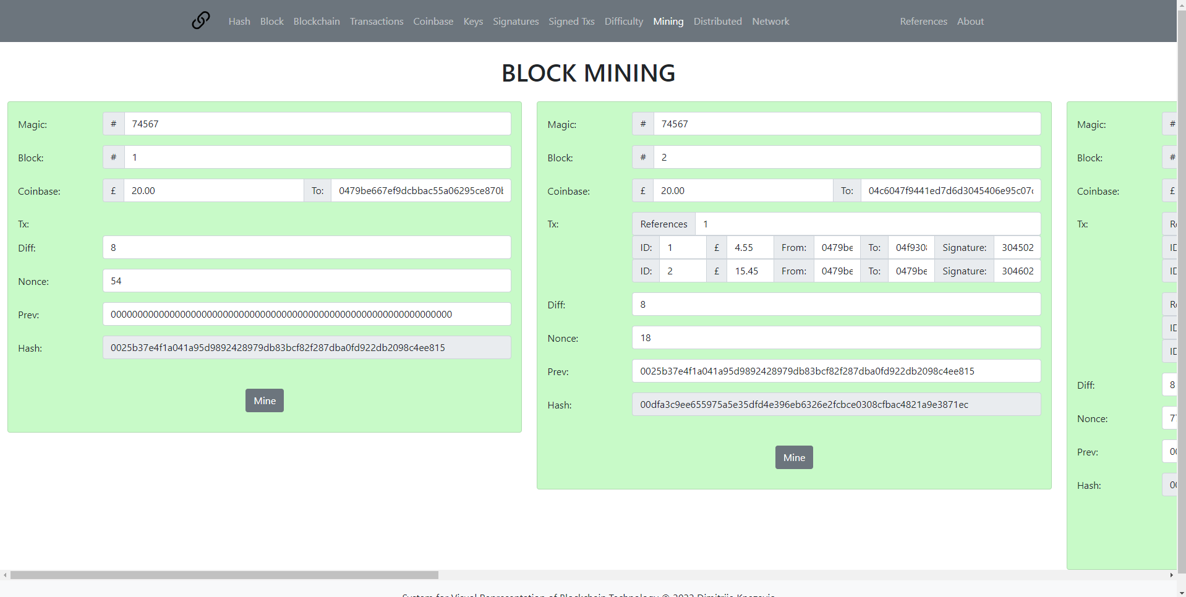

Nije moguće postaviti težinu *Difficulty*-ja na više od 16, jer je za potrebe demonstracije rada *blockchain*-a to sasvim dovoljno, inače u zavisnosti od procesorske snage mašine na kojoj se izvršava kalkulacija (izračunavanje se vrši u korisničkom *browser*-u, a ne na serveru) korisnik može čekati predugo na rezulat.

//diff

$('#chain'+chain+'block'+block+'diff').bind('input propertychange', function() {

this.value = this.value.replace(/[^0-9]/g, '');

if(parseInt(this.value)>16){

  this.value=16;

  }

  updateMiningBlockchain(chain, block, #{blocks.length});

});

$('#chain'+chain+'block'+block+'diff').bind('focusout', function() {

if(this.value==''){

  this.value='0';

  updateMiningBlockchain(chain, block, #{blocks.length});

}

  if(parseInt(this.value)>16){

  this.value=16;

    updateMiningBlockchain(chain, block, #{blocks.length});

  }

});

//nonce

$('#chain'+chain+'block'+block+'nonce').bind('input', function() {

this.value = this.value.replace(/[^0-9]/g, '');

updateMiningBlockchain(chain, block, #{blocks.length});

});

$('#chain'+chain+'block'+block+'nonce').bind('focusout', function() {

if(this.value==''){

this.value='0';

updateMiningBlockchain(chain, block, #{blocks.length});

}

});

Blok koda 24. Funkcije odgovorne za obradu korisničkog unosa za polja *Difficulty* i *Nonce*

//mine button

$('#chain'+chain+'block'+block+'mineBtn').bind('click',function() {

let spinner=document.getElementById('chain'+chain+'block'+block+'spinner');

spinner.removeAttribute('hidden');

setTimeout(()=>{

mine(chain,block,#{blocks.length});

spinner.setAttribute('hidden','true');

},400);

});

function mine(chain, block, chainSize){

  x=0;

  while(true){

    $('#chain'+chain+'block'+block+'nonce').val(x++);

    updateHash(chain,block);

    if(validNonce(chain,block)){

      updateMiningBlockchain(chain, block, chainSize);

      break;

    }

  }

}

Blok koda 25. Funkcije za rudarenje

Sada napadač čak i da uspe da izmeni neko od polja (a videli smo da je to skoro pa nemoguće u prethodnim poglavljima), mora takođe da uloži mnogo dodatnog vremena i zaista ogromnu količinu procesorske snage da bi pronašao validan heš i *Nonce* nakon što je izmenio podatke, i to mora da uradi za svaki sledeći blok u lancu – što je zaista nemoguće uraditi, pogotovo ne sa malim brojem mašina na raspolaganju.

Slika 38. Primer nevalidne težine i Nonce-a

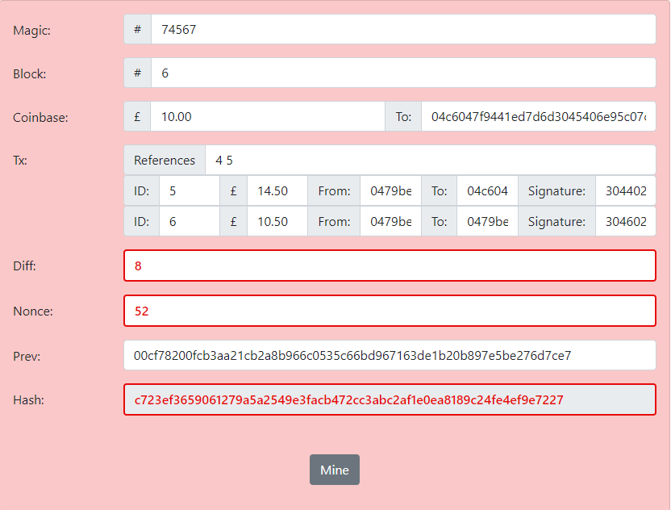

Zamislimo da je napadač promenio *Coinbase* poslednjeg bloka (koji je zbog gorenavedenog razloga najlakše napasti) tako da je on sada primalac. On je sada u trci sa vremenom da opet izrudari blok (koji upravo nije uspeo da izrudari – inače bi bio nagrađen Coinbase-om) pre nego što bilo ko u mreži izrudari naredni blok, tj. on sam se takmiči protiv cele mreže. Matematički šanse da uspe da to uradi su skoro nikakve, a i da nekako to uspe, postoji drugi problem – a to je što svi drugi čvorovi u mreži već dobili validan blok (više o tome u narednom poglavlju).

Slika 39. Primer validne težine i *Nonce*-a, nakon ponovnog rudarenja prethodno nevalidnog bloka

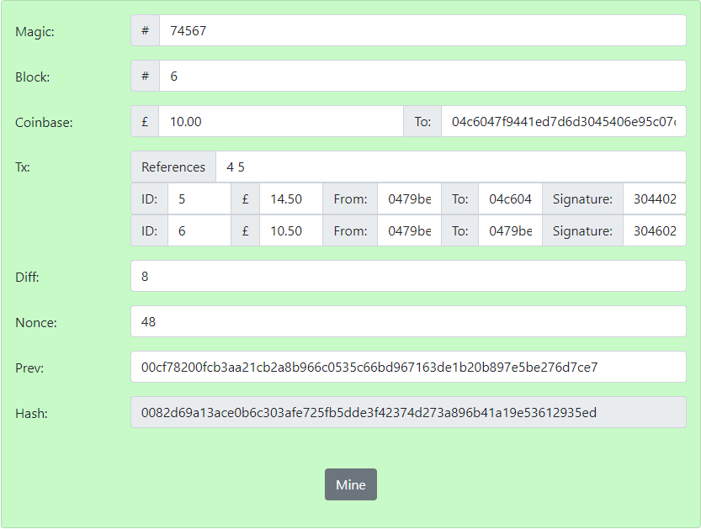

Distributed.pug

Stranica *Distributed* prikazuje ponašanje *blockchain*-a kao strukture podataka u mreži, tj. kada je distribuiran između više čvorova. Na stranici su tri identična *blockchain*-a od kojih svaki pripada jedinstvenom čvoru.

Promene u jednom *blockchain*-u se ne propagiraju na druge čvorove, a za važeću verziju *blockchain*-a se uzima onaj koji je validan i koji se trenutno nalazi na većini čvorova koji sadrže validne lance. Ukoliko svaki čvor ima jedinstvenu validnu verziju onda se ni jedna od tih verzija ne smatra važećom.

U stvarnom sistemu sa velikim brojem korisnika, čvorovi sa istom verzijom *blockchain*-a bi verovali jedni drugima, jer se im se heševi u poslednjem bloku poklapaju. U autorovoj implementaciji zeleni čvorovi veruju drugim zelenim čvorovima, a crvenim čvorovima ne veruje niko.

Ovo znači da čak i ako napadač uspešno promeni jednu verziju *blockchain*-a na nekom od čvorova, morao bi da to uradi simulatno i na većini drugih čvorova u mreži kako bi se postigao konsenzus oko važeće verzije *blockchain*-a.

Slika 40. Izgled stranice *Distributed*

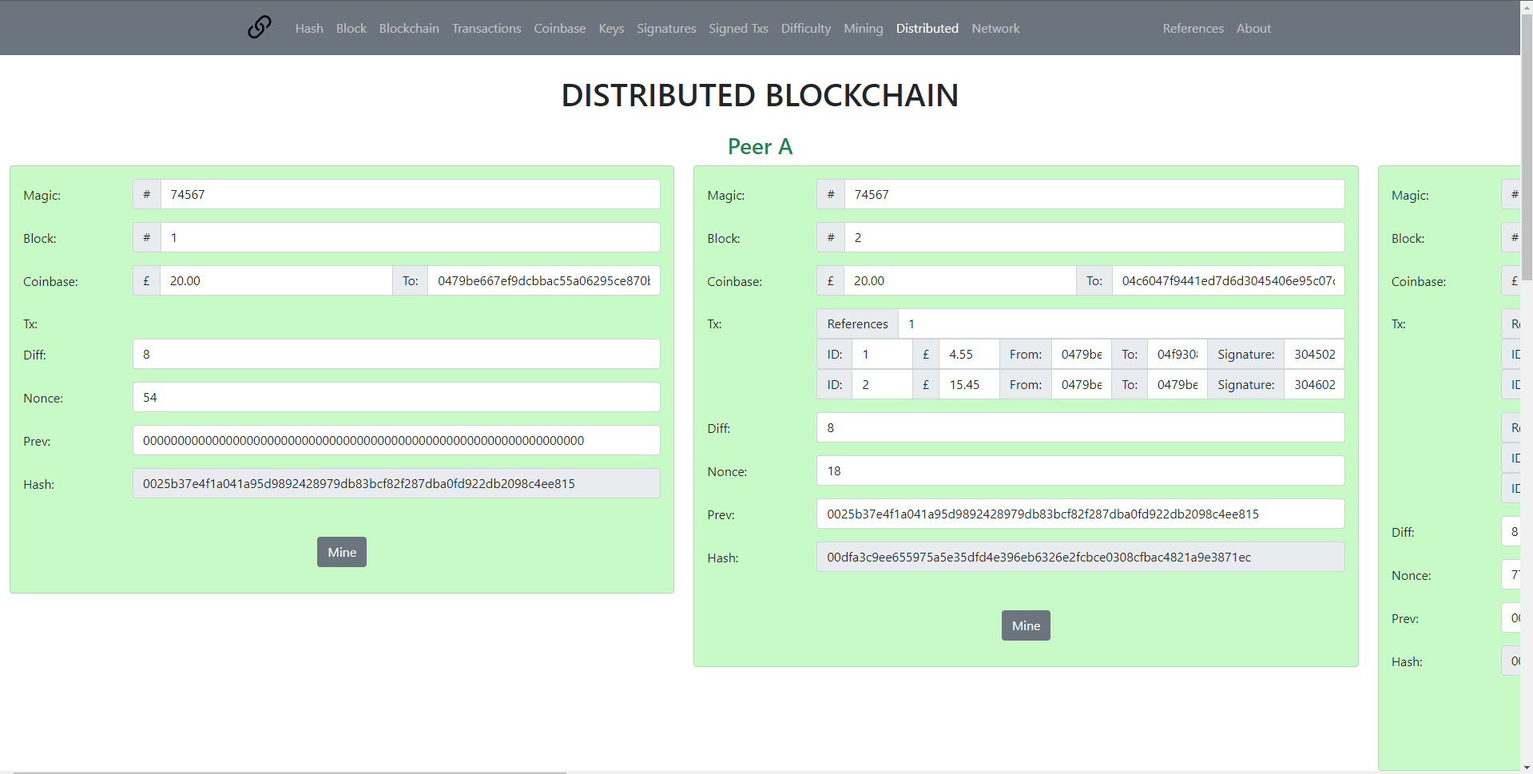

Posmatrajmo sledeći primer gde napadač opet pokušava da izmeni *coinbase* primaoca u poslednjem čvoru:

Slika 41. Primer izmene podataka u distribuiranom sistemu 1

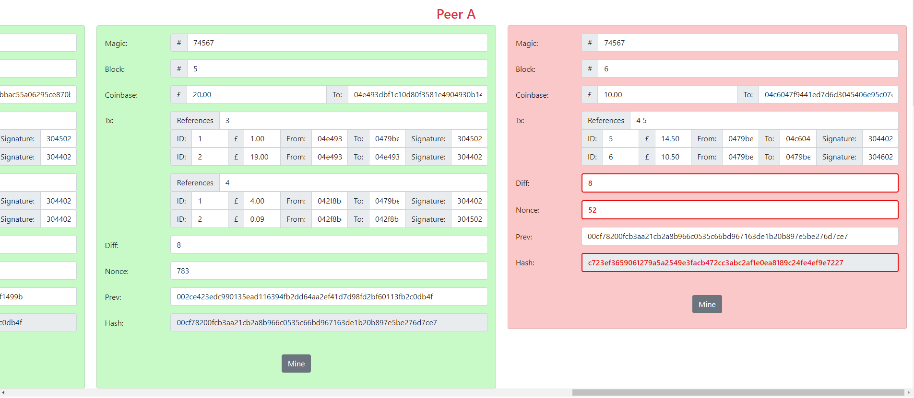

Sada, iako je tehnički ispravan, *blockchain* na čvoru 1 se ne poklapa sa većinom mreže tako da se ne smatra validnim, i bilo koji novi blok koji čvor A pokuša da doda u sistem će biti odbačen, jer se lanac heševa neće poklapati sa ostatkom mreže.

Slika 43. Primer izmene podataka u distribuiranom sistemu 3

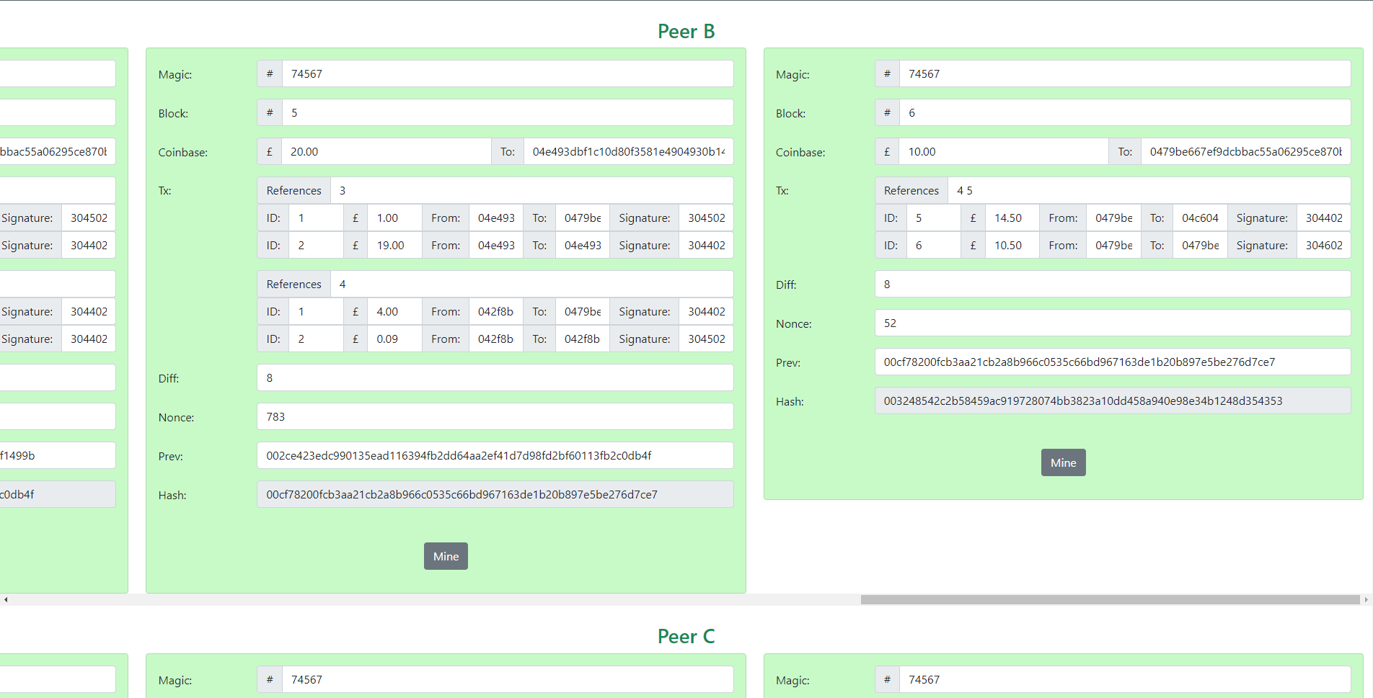

Slika 42. Primer izmene podataka u distribuiranom sistemu 2

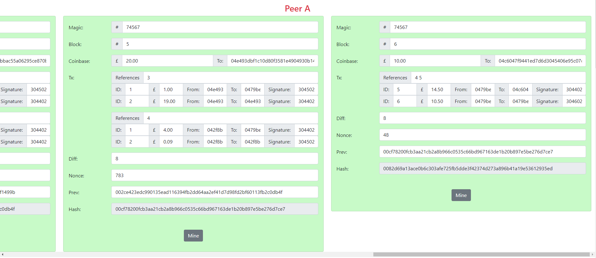

U ovom trenutku ni jedna verzija blockchain-a ne predstavlja većinu u sistemu tako da ne postoji validna verzija.

Slika 45. Primer izmene podataka u distribuiranom sistemu 5

Slika 44. Primer izmene podataka u distribuiranom sistemu 4

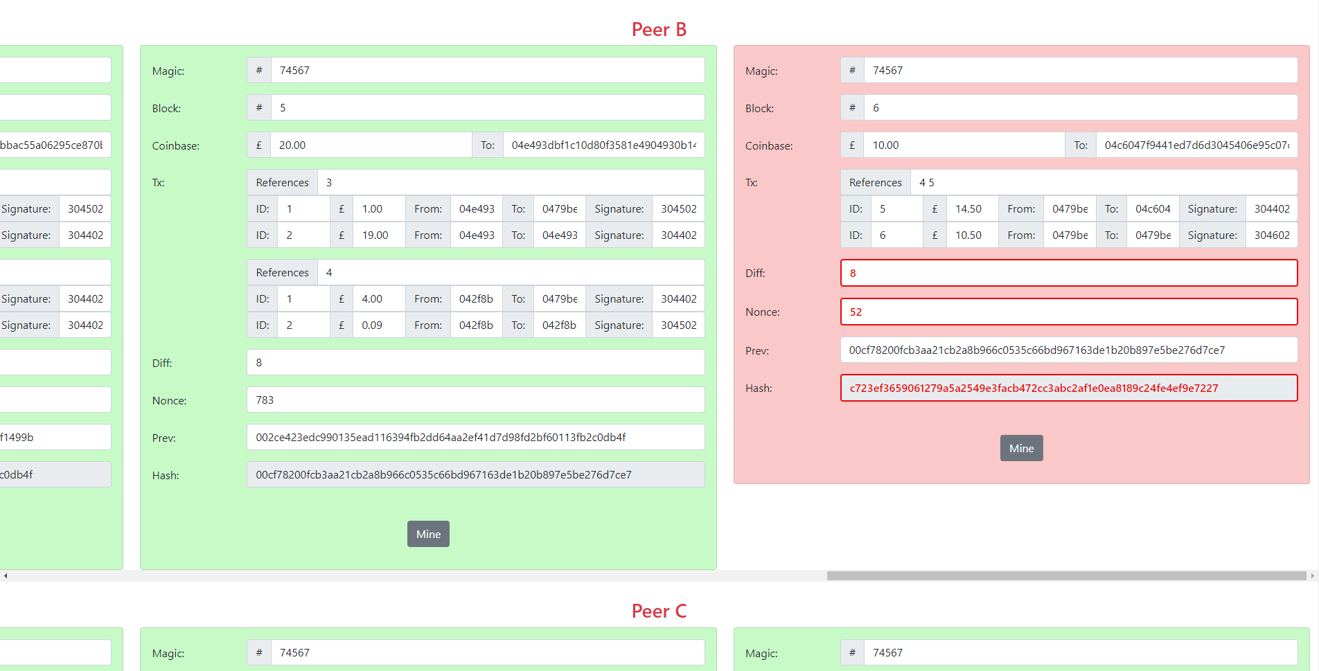

Nakon što je napadač uspešno izmenio i čvor B, sada, iako originalno validan, čvoru C neće verovati ni čvor B ni čvor A.

function updateDistributedBlockchain(chain,block,chainSize){

  updateMiningBlockchain(chain,block,chainSize);

  valid1=true;

  valid2=true;

  valid3=true;

  if(!distributedBlockchainIsValid(1,chainSize)){

    $('#peerA').removeClass('text-success').addClass('text-danger');

    valid1=false;

  }

  if(!distributedBlockchainIsValid(2,chainSize)){

    $('#peerB').removeClass('text-success').addClass('text-danger');

    valid2=false;

  }

  if(!distributedBlockchainIsValid(3,chainSize)){

    $('#peerC').removeClass('text-success').addClass('text-danger');

    valid3=false;

  }

  if(valid1){

    if(!valid2 && !valid3){//only peer A is valid

      $('#peerA').removeClass('text-danger').addClass('text-success');

      return;

    }

    if(chainsMatch(1,2,chainSize) || chainsMatch(1,3,chainSize)){

      $('#peerA').removeClass('text-danger').addClass('text-success');

    }

    else{

      $('#peerA').removeClass('text-success').addClass('text-danger');

    }

  }

  if(valid2){

    if(!valid1 && !valid3){//only peer B is valid

      $('#peerB').removeClass('text-danger').addClass('text-success');

      return;

    }

    if(chainsMatch(2,1,chainSize) || chainsMatch(2,3,chainSize)){

      $('#peerB').removeClass('text-danger').addClass('text-success');

    }

    else{

      $('#peerB').removeClass('text-success').addClass('text-danger');

    }

  }

  if(valid3){

    if(!valid1 && !valid2){//only peer C is valid

      $('#peerC').removeClass('text-danger').addClass('text-success');

      return;

    }

    if(chainsMatch(3,1,chainSize) || chainsMatch(3,2,chainSize)){

      $('#peerC').removeClass('text-danger').addClass('text-success');

    }

    else{

      $('#peerC').removeClass('text-success').addClass('text-danger');

    }

  }

}

function distributedBlockchainIsValid(chain,chainSize){

  for(var i = 1; i<=chainSize; i++){  //go through curr chain

    if(!validMagic(chain, i)      ||

        !validBlockId(chain, i)   ||

        !validPrev(chain, i)      ||

        !validCoinbase(chain, i)  ||

        !validSignedTx(chain, i)  ||

        !validNonce(chain,i)){

      return false;

    }

  }

  return true;

}

function chainsMatch(chainA, chainB, chainSize){

  for(var i = 1; i<=chainSize; i++){

    if($('#chain'+chainA+'block'+i+'hash').val()!=$('#chain'+chainB+'block'+i+'hash').val()){

      return false;

    }

  }

  return true;

}

Blok koda 26. Funkcije koje određuju validnosti *blockchain*-ova i čvorova u distribuiranom sistemu

Network.pug

Poslednja stranica koja se bavi objašnjavanjem rada blokčejna jeste *Network*. Sastoji se od video zapisa koji je autor kreirao u programu *Camtasia 9*. Video zapis predstavlja pojednostavljenu animaciju kretanja paketa kroz mrežu i kreiranje novih blokova i transakcija na svakom od umreženih čvorova u trajanju od petnaestak sekundi.

Slika 46. Izgled stranice *Network*

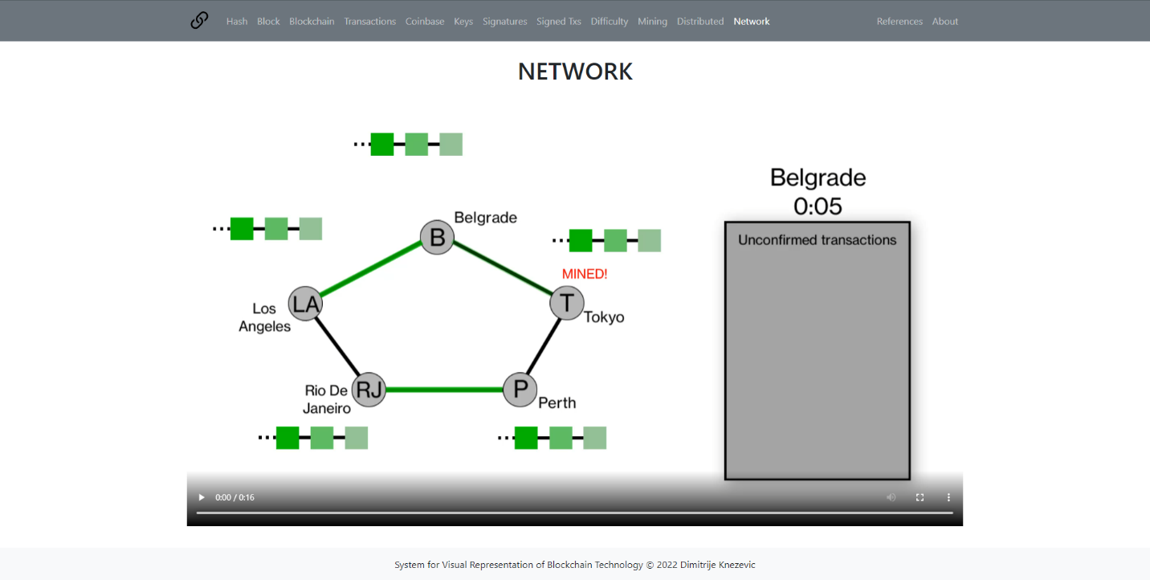

Cilj animacije je primetiti kako problem sinhronizovanja i validacije blokova zaista postaje inženjerski i algoritamski dosta zahtevniji kada su u pitanju stvarne globalne mreže koje kriptovalute koriste, tj. mreže dovoljno velike da “spora” brzina prenosa informacije kroz nju značajno utiče na rad samog algoritma.

Na animaciji se vidi kako novi blokovi ne stižu svi u isto vreme do čvorova i to može izazvati sukob između dva ili više čvora koji tvrde da su u isto vreme izrudarili najnoviji blok što dovodi do *fork*-ovanja lanca.

Takođe možda ne stignu sve transakcije na vreme (ili jednostavno ne budu izabrane, jer se u glavnom u blokčejn sistemima biraju na neki način transakcije koje će rudar pokušati da izrudari, tj. ubaci u najnoviji blok) do svih blokova, tako da onda problem implementacije postaje kompleksniji, jer ne raspolažu svi čvorovi istim informacijama u svakom trenutku.

Zbog toga je generalno praksa da se ne veruje u potpunosti najnovijim blokovima, zbog mrežnih problema sa konzistencijom i zbog toga što je njih najlakše napasti, već da se sačeka da se doda još nekoliko blokova u lanac pre nego što se koriste informacije iz datog bloka. Animacija prikazuje verodostojnost bloka nijansama zelene boje (što je blok svetliji, to je manje verodostojan).

Ispod je dato nekoliko *frame*-ova iz video zapisa:

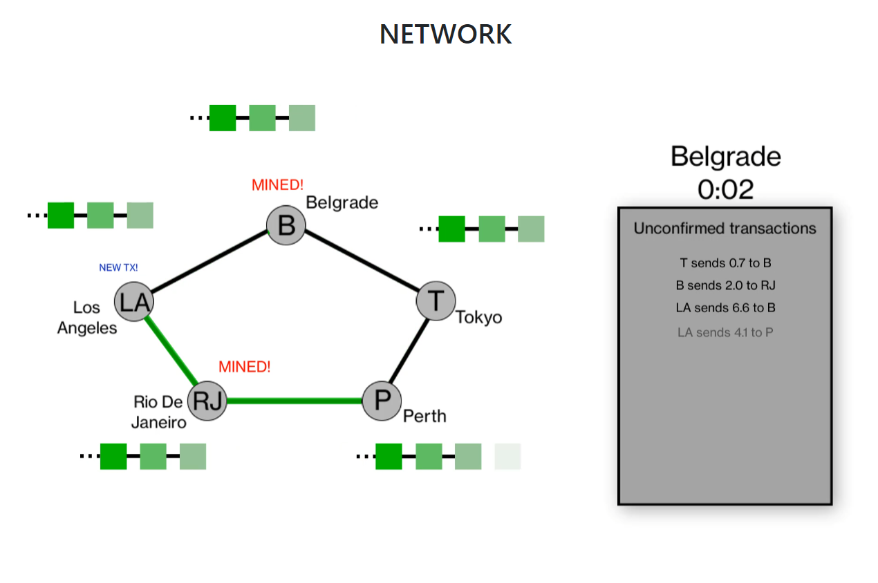

Slika 47. Animacija mreže 2

Slika 48. Animacije mreže 1

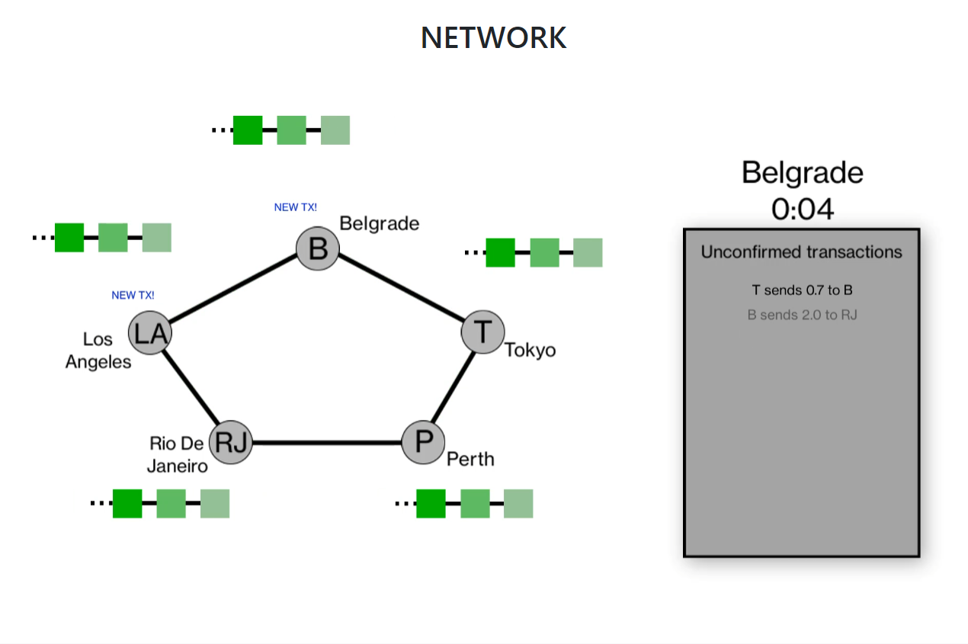

References.pug

Slika 49. Animacija mreže 3

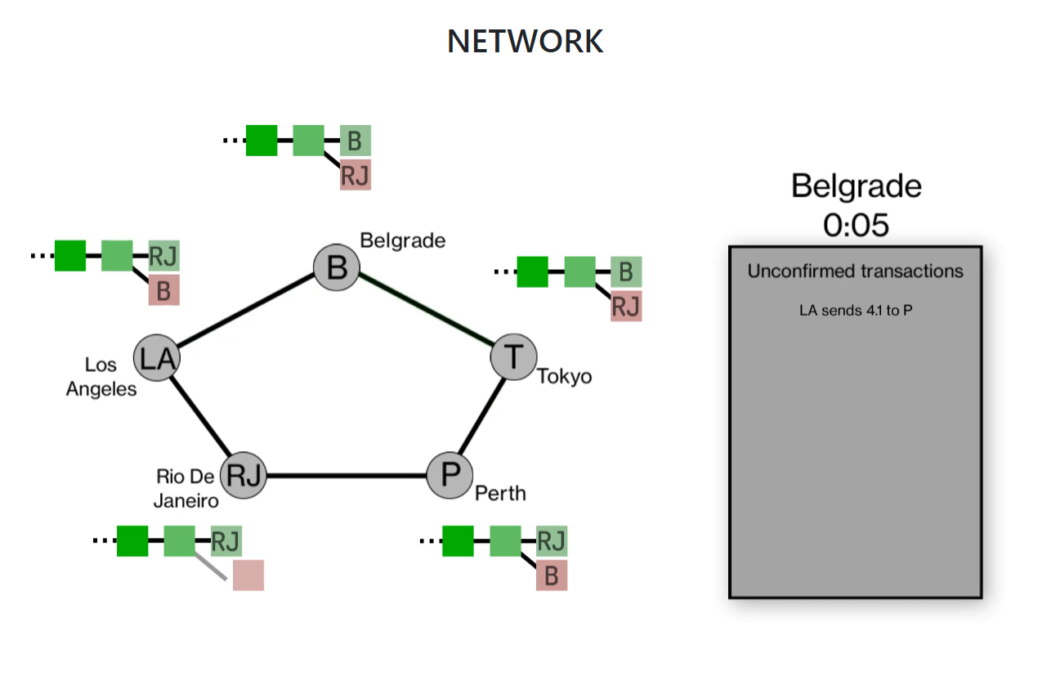

References stranica sadrži listu referenci korišćenih prilikom izrade aplikacije u vidu hiperlinkova.

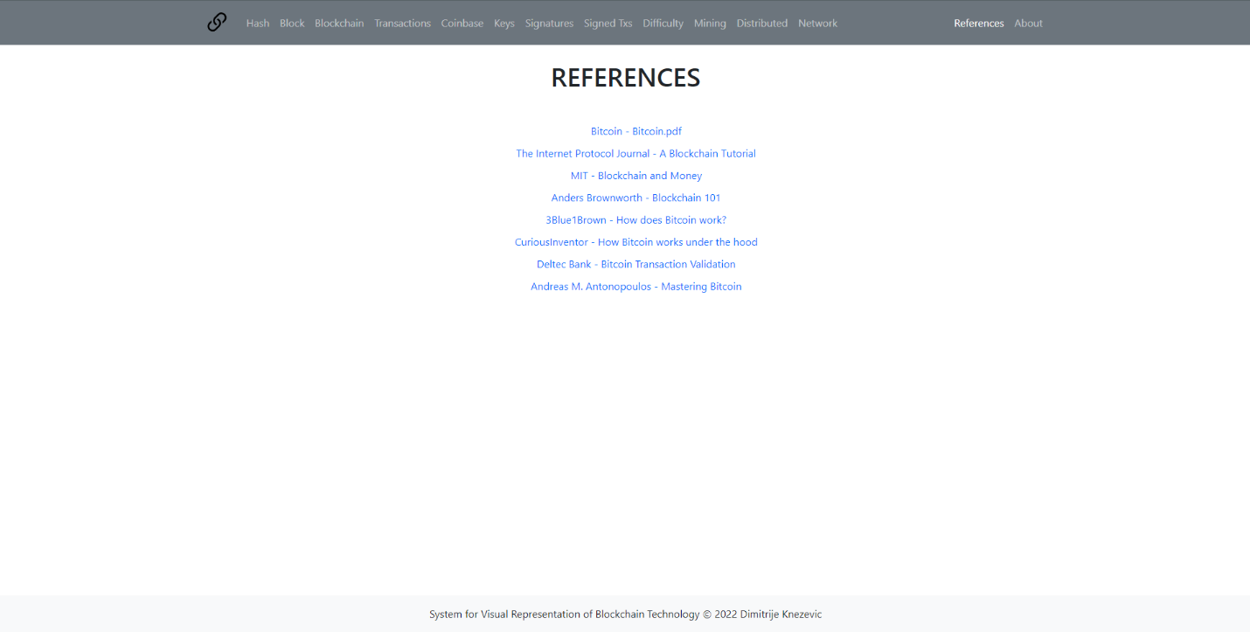

Slika 50. Izgled *References* stranice

About.pug

Poslednja stranica About sadrži kratke informacije o nastanku same web aplikacije – ko je kreator, kako, kad i zašto je kreirana.

Slika 51. Izgled *About* stranice

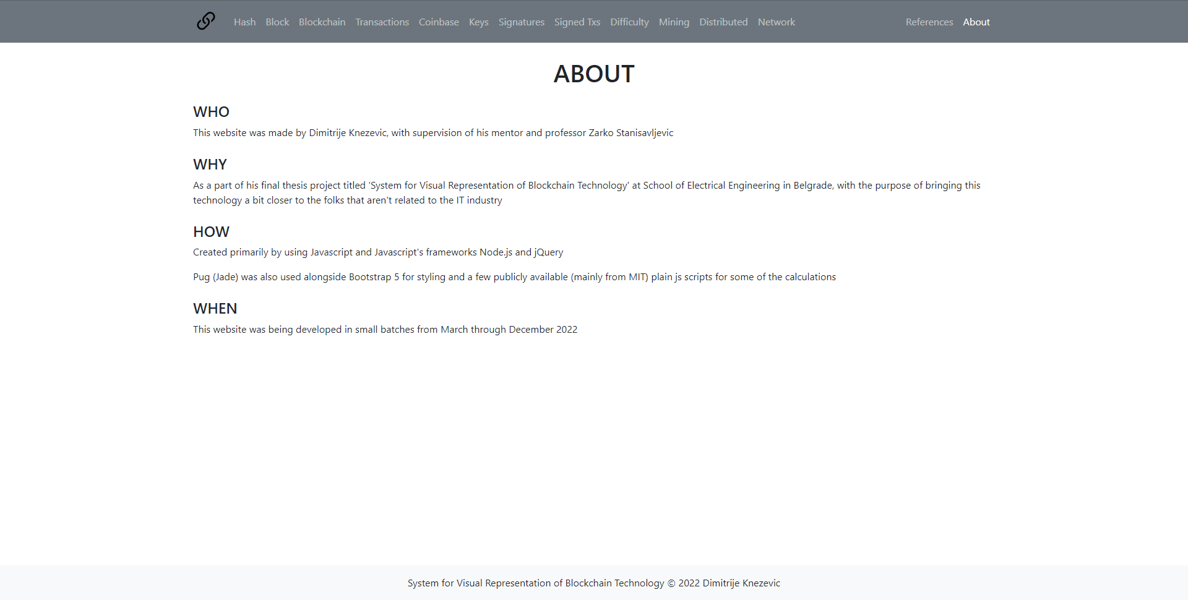

# ZAKLJUČAK

U ovoj glavi ćemo se osvrnuti na to šta je urađeno u ovom radu i implementaciji aplikacije, i koji su dalji koraci za njeno usavršavanje.

Dat je teorijski uvod u *blockchain*, koji pokriva različite aspekte: *blockchain* kao struktura podataka i kao mrežni protokol, njegova istorija, njegove mane i mogući napadi na sistem koji je implementiran pomoću ove tehnologije. Zatim je data teorijska osnova korišćenih tehnologija za implementiranje web aplikacije kao i zašto su baš te tehnologije izabrane, i na kraju najduže poglavlje je posvećeno prolasku kroz implementiranu web aplikaciju za vizuelizaciju *blockchain*-a u kojoj su takođe dati implementacioni detalji za većinu funckionalnosti.

Kao što je i prikazano, autor nije implementirao zasebnu strukturu podataka koja će eksplicitno predstavljati blockchain, već se odlučio za njegovu apstrakciju kroz vizuelni korisnički interfejs, jer je smatrao da će se ovakvom inkrementalnom implementacijom ova tehnologija najviše približiti publici koja nije bliže upoznata sa detaljima njenog rada. Rešenje je baš zbog toga namerno podeljeno u celine koje su labavo spregnute (eng. *loosely coupled*), da bi bila olakšana postepena implementacija pojedinačnih polja na svakoj sledećoj stranici (primer: transakcije počinju od toga što su samo jedno polje nazvano *Data*) i zbog toga što ta polja ne interaguju međusobno osim što daju zajedničku *hash* vrednost, do su istovremeno moguća pojedinačna poređenja sa istim poljima iz prethodnih blokova u okviru lanca. Autor smatra da je ovakvom implementacijom prikazao veliki broj bezbednosnih mehanizama koje *blockchain* koristi, čineći ga zaista nepromenljivom strukturom podataka – a to je njegova glavna karakteristika.

Mane trenutnog sistema jesu da, zbog kodne implementacije koja se prvenstveno fokusirala na korisnički doživljaj sa veoma jasnim i unapred isplaniranim obimom funkcionalnosti, dalja (neplanirana) unapređenja sistema postaju sve teža i komplikovanija zbog nepoštovanja objektno orijentisanih principa programiranja.

Moguća poboljšanja sistema jesu prvenstevno u rešavanju gorepomenutih mana, tj. autor predlaže da, ako se u budućnosti planira dodavanje većeg broja drugih funkcionalnosti, prvo krene sa izmenom postojeće arhitekture, i jasno podeli *back-end* OOP implementacija *blockchain* strukture i njena validacija od *front-end* vizuelizacije. Moguće funkcionalnosti koje nisu pokrivene ovim radom, a predstavljaju sledeće korake u njegovom proširenju, jesu interaktivno korisničko dodavanje transakcija u blokove kao i novih blokova u lanac, a kasnije i interaktivne mrežne simulacije funkcionisanja sistema sa promenljivim parametrima (broj čvorova, broj transakcija u sekundi, prosečno vreme za rudarenje bloka, itd.) i/ili simulacija napada pokrivenih u teorijskom delu rada.

Krajnja ocena autora je da je *blockchain* nedovoljno ili pogrešno shvaćena tehnologija u široj javnosti, da joj se pridaje veći nego potreban značaj zbog nedostatka znanja o radu pozadinskih mehanizama i tehnologije koje sve zajedno čine *blockchain*, ali isto tako i da nisu dovoljno svesni stvarnih prednosti koje on pruža, novih mogućnosti koje otvara i svih njegovih mogućih primena (ne samo kod kriptovaluta već i šire). Bitno je razumeti da je *blockchain* dosta širok pojam, i da se različite *blockchain* implementacije kreiraju svakodnevno i postaju sve bolje i bolje, neretko i rešavajući prethodno nerešive probleme. Autor se nada da sistem za vizuelnu reprezentaciju *blockchain* tehnologije, čija je implementacija bio cilj ovog rada, može poslužiti kao prvi korak ka demistifikaciji ove relativno nove, ali komplikovane tehnologije.

# LITERATURA

1. W. Stallings, “A Blockchain Tutorial”, The Internet Protocol Journal, Dostupno na: <http://ipj.dreamhosters.com/wp-content/uploads/2017/12/ipj20-3.pdf> (Poslednji put pristuplje-no decembra 2022.)
2. S. Nakamoto, “Bitcoin: A Peer-to-Peer Electronic Cash System”, Bitcoin.org, Dostupno na: <https://bitcoin.org/bitcoin.pdf> (Poslednji put pristupljeno decembra 2022.)
3. A. T. Sherman, F. Javani, H. Zhang, E. Golaszewski, “On the Origins and Variations of Blockchain Technologies”, IEEE, Dostupno na: [https://ieeexplore.ieee.org/document/ 8674176](https://ieeexplore.ieee.org/document/8674176) (Poslednji put pristupljeno decembra 2022.)
4. D. Oberhaus, “The World’s Oldest Blockchain Has Been Hiding in the New York Times Since 1995”, Vice, Dostupno na: <https://www.vice.com/en/article/j5nzx4/what-was-the-first-blockchain> (Poslednji put pristupljeno decembra 2022.)
5. “History of Blockchain”, The Institute of Chartered Accountants in England and Wales, Dostupno na: [https://www.icaew.com/technical/technology/blockchain-and-cryptoassets/ blockchain-articles/what-is-blockchain/history](https://www.icaew.com/technical/technology/blockchain-and-cryptoassets/blockchain-articles/what-is-blockchain/history) (Poslednji put pristupljeno decembra 2022.)
6. G. Gensler, “Blockchain and Money”, Massacheuts Institute of Technology, Dostupno na: <https://ocw.mit.edu/courses/15-s12-blockchain-and-money-fall-2018/pages/lecture-slides/> (Poslednji put pristupljeno marta 2023.)
7. “Blockchain 1.0 vs. 2.0 vs. 3.0 - What's the Difference?”, OriginStamp, Dostupno na: <https://originstamp.com/blog/blockchain-1-vs-2-vs-3-whats-the-difference/> (Poslednji put pristupljeno marta 2023.)
8. S. Driscoll, “How Bitcoin Works Under the Hood”, ImponderableThings, Dostupno na: <http://www.imponderablethings.com/2013/07/how-bitcoin-works-under-hood.html> (Poslednji put pristupljeno marta 2023.)
9. S. Outten, “Bitcoin Transaction Validation, What Exactly Goes on Under the Hood?”, Deltec Bank, Dostupno na: <https://www.deltecbank.com/2021/10/05/bitcoin-transaction-validation-what-exactly-goes-on-under-the-hood> (Poslednji put pristupljeno marta 2023.)
10. A. M. Antonopoulos, “Mastering Bitcoin”, O’Reilly, Dostupno na: [https://www.oreilly.com/ library/view/mastering-bitcoin/9781491902639/ch01.html](https://www.oreilly.com/library/view/mastering-bitcoin/9781491902639/ch07.html) (Poslednji put pristupljeno marta 2023.)
11. Repozitorijum “Bitcoin”, Github, Dostupno na: [https://github.com/bitcoin/bitcoin/tree/ 9546a977d354b2ec6cd8455538e68fe4ba343a44](https://github.com/bitcoin/bitcoin/tree/9546a977d354b2ec6cd8455538e68fe4ba343a44) (Poslednji put pristupljeno marta 2023.)
12. “Genesis Block”, Wikipedia, Dostupno na: <https://en.bitcoin.it/wiki/Genesis_block> (Poslednji put pristupljeno marta 2023.)
13. M. von Haller Grønbæk, “Blockchain 2.0, smart contracts and challenges”, Bird & Bird Copenhagen, Dostupno na: [https://www.twobirds.com/-/media/pdfs/in-focus/fintech/block chain2_0_martinvonhallergroenbaek_08_06_16.pdf](https://www.twobirds.com/-/media/pdfs/in-focus/fintech/blockchain2_0_martinvonhallergroenbaek_08_06_16.pdf) (Poslednji put pristupljeno marta 2023.)
14. A. Bhati, “Attacks on Blockchain”, WeSecureApp, Dostupno na: [https://wesecureapp.com/ blog/attacks-on-blockchain/](https://wesecureapp.com/blog/attacks-on-blockchain/) (Poslednji put pristupljeno marta 2023.)